ПРОЕКТ
БИЗНЕС-ПЛАН
РАЗВИТИЕ ПРЕДПРИЯТИЯ ПО СБОРУ И ПЕРЕРАБОТКЕ РАСТИТЕЛЬНОГО ЛЕКАРСТВЕННОГО СЫРЬЯ, ПРОИЗРАСТАЮЩЕГО В СЕНЕГАЛЕ, ПРОИЗВОДСТВУ И РЕАЛИЗАЦИИ ОЗДОРОВИТЕЛЬНОЙ ПРОДУКЦИИ НА ЕГО ОСНОВЕ
Общие данные
Валюта проекта : Евро
Аннотация
Целью настоящего бизнес-плана являются :
Обоснование рентабельности развития предприятия по сбору, переработке и экспорту для реализации на территории Российской Федерации оздоровительной продукции на основе лекарственного растительного сырья, произрастающего на территории Республики Сенегал (Западная Африка).
Дополнительно проектом предусмотрено создание на территории Российской Федерации перерабатывающего предприятия, которое будет заниматься дополнительной переработкой поставляемого сырья, с целью расширения ассортимента, уменьшения накладных расходов за рубежом и обхода сложностей с таможенным оформлением и сертификацией.
Перспективным также может быть самостоятельное выращивание, сбор и переработка в окончательную продукцию лекарственного сырья, пригодного для культивирования.
Производственная база компании «ПРАЙД» располагается в месте произрастания сырья (Республика Сенегал), что позволит значительно снизить себестоимость выпуска продукции.
В 2013 года компания «Прайд», в сотрудничестве с российской компанией «Теранга» (г.Новосибирск), начали исследование российского рынка и пробные поставки оздоровительной продукции в Россию.
На данный момент определены основные, наиболее интересные позиции для потребителя, разработан маркетинговый план, имеется небольшое количество постоянных точек реализации.

Содержание

- Краткая характеристика Республики Сенегал - сырьевой базы продукции
- Краткая история компании «ПРАЙД» и описание деятельности в настоящее время
- Анализ мирового рынка лекарственного растительного сырья
- Центр традиционной народной медицины «Malango» (Фатик)
- Лекарственное сырьё, произрастающие в Республике Сенегал, и возможные виды продукции из него (экстракты, порошки, чаи, масла, сырьё для производства косметики и пищевой продукции, сиропы, напитки, сырьё для фармацевтической промышленности)
- Направления реализации продукции
- Организация работы предприятия в Сенегале, закупка сырья и технология и оборудование основного производства
  - Этап проектирования, согласования и монтажа
  - Закупка сырья
  - Технология переработки
  - Оборудование для переработки и тарирования
  - Сертификация и логистика
  - Объекты и направления инвестиций
- Организация предприятия в России
  - Государственная регистрация продукции и сертификация
  - Оборудование для дополнительной переработки сырья
  - Этап проектирования, согласования и монтажа
- Расчёт себестоимости продукции и сроков окупаемости
  - Общеадминистративные расходы по Сенегалу.
  - Расчёт себестоимости производства порошка ореха колы
  - Расчёт себестоимости порошка мякоти плодов баобаба
  - Расчёт себестоимости чая кинкелиба (целый лист)
  - Расчёт себестоимости чая гибискус (целый лист)
  - Расчёт себестоимости чая моринга (целый лист)
  - Себестоимость и оптовая цена в России
  - Расчёт себестоимости фасованной продукции и цена реализации
  - Общеадминистративные расходы по России
  - Резюме финансовой части проекта
- Технологии производства дополнительной продукции
  - Масла семян растений
  - Производство безалкогольных сокосодержащих напитков и сиропов (на примере гибискуса сабдариффа)
- Общее резюме проекта

- Краткая характеристика Республики Сенегал – сырьевой базы продукции
Республика Сенегал. Государство в Западной Африке. Столица – г.Дакар. Территория – 196,7 тыс. кв. км. Население – около 14 млн. человек. Количество белого населения не превышает 1 %. Официальный язык – французский. Среди городского населения очень распространён английский язык. Большая часть граждан Сенегала общается только на национальных племенных языках (волоф, серер, джолу и др.). Более половины населения практически неграмотно. Религия – ислам (более 95% жителей). Денежная единица – африканский франк (франк КФА).
Уже более 14 лет держится курс 1 Евро = 655,96 КФА, что является серьёзным показателем стабильности экономики. За этот же период времени практически не меняются цены на товары первой необходимости. Сенегал является лидером среди африканских стран по объёму иностранных инвестиций. В Сенегале создана наиболее благоприятная в Западной Африке система налоговых льгот для иностранных инвесторов. Для развития программы инвестирования учрежден президентский инвестиционный совет. Проводятся реформы в области таможенного законодательства, способствующие развитию торговли. Проводится компания борьбы с бюрократией и коррупцией. Упрощена система регистрации новых предприятий.
Крупная промышленность слаборазвита.
Работают предприятия по производству арахисового масла, муки, пива, кондитерских изделий, сахара, концентрированного молока и рыбных консервов. Насчитывается несколько десятков текстильных и швейных предприятий. Развита химическая промышленность (производство нефтепродуктов, удобрений, фармацевтических товаров, мыла, парфюмерии и пластмасс). Производятся стройматериалы, прежде всего цемент. Машиностроение: действуют крупная судоремонтная верфь, заводы по сборке автомобилей, предприятия по выпуску сельскохозяйственных машин и электрооборудования. Налажена обработка металла – производство тары, металлической посуды и бочек.
Большая часть продукции производится небольшими предприятиями. Наиболее крупные фабрики расположены в окрестностях столицы и близлежащих городах (Руфиск, Тиес).

Энергетика.
Электрифицировано 30,4% территории Сенегала (в сельских районах это показатель находится на уровне 4%). Электроэнергия вырабатывается на шести ТЭС (теплоэлектростанциях). Основным топливом для них является дизельное и отходы переработки арахиса (скорлупа). Стоимость 1 КВт/час составляет около 110 КФА (примерно 17 евроцентов). Заключены договора на поставку электроэнергии из Марокко. Но, несмотря на все усилия, до сих пор нередки отключения подачи электричества и для экстренных ситуаций во всех предприятиях, гостиницах и городских жилых комплексах имеются резервные дизель-генераторы.

70% трудоспособного населения занято в аграрном секторе. Основной объём посевных земель представлен арахисом и зерновыми культурами.
Одним из неофициальных названий Сенегала является «Арахисовая республика». Более 75% площади государства занято посевами сельскохозяйственных культур, в основном арахисом. Слабо развитая промышленная структура гарантирует произрастание продукции в экологически чистой атмосфере и на землях, не заражённых отходами промышленного производства.
В Африке богатый ресурс флоры, разнообразных ценных лекарственных растений.
В африканских тропических лесах были определены и используются в лечебных целях коренным населением около 30 000 видов растений. Около 75% людей полагаются только на традиционную медицину
В связи с уничтожением лесов крайне важно сохранить лекарственные виды, например, путем развития их искусственных посадок, и тем самым обеспечить устойчивое и бесперебойное снабжение фармацевтических предприятий.
В Сенегале можно найти большое количество растений, части которых используются в фармакопее. Местные специалисты-травники часто продают свой товар на улице или на рынках. На основе этих уникальных растений создан целый ряд фармакологических препаратов и биологических добавок в США, Германии и Франции. Эффективность их применения в медицине подтверждена несколькими международными патентами и сертификатами.
Также растительное сырьё широко применяется в пищевой промышленности для изготовления различных напитков, джемов, цветочных и травяных чаёв.

2. Краткая история компании «ПРАЙД»
Компания «Прайд» была зарегистрирована в Российской Федерации и отсчитывает свою историю с 1998 года. Изначально это было предприятие по глубокой переработке ореха сибирского кедра на ядро и масло. Позднее была запущена линия по производству дробленых орехов.
В дальнейшем ассортимент выпускаемой продукции был расширен. К производству самых простых (таких, как дробленый арахис) до элитных орехов (миндаль, фундук, грецкий орех и кешью), добавились также резаный ананас, мармелад, шоколадная крошка, семена подсолнечника и резаные сухофрукты.
Благодаря прямому выходу на сырьевые рынки, гибкой ценовой политике и высокому качеству выпускаемого ассортимента компания «Прайд» смогла завоевать доверие многих производителей в Российской Федерации от Урала до Сахалина. В 2003 году фирма начала продвигать свою продукцию в среднюю полосу России.
В 2006 году, в связи с нестабильностью цен на рынке и ухудшением качества сырьевых ресурсов компания временно приостановила свою деятельность по основному профилю.
В 2012 году компания «Прайд» официально зарегистрировалась на территории Республики Сенегал и разместила здесь свою производственную базу.
В Сенегале произрастает ряд уникальных растений, которые используются для производства фармакологических препаратов и биологических добавок в США и Франции. Эффективность их применения в медицине подтверждена несколькими международными патентами и сертификатами. Одной из задач деятельности компании «Прайд» является продвижение этого лекарственного сырья и продукции из него на российском рынке.
Выход на новые, экологически чистые сырьевые рынки африканского континента позволит компании достигнуть более высокого качества выпускаемой продукции, соответствующей международным стандартам и гарантировать непосредственным потребителям стабильные поставки.

3. Анализ мирового рынка лекарственного растительного сырья, планируемого к переработке и экспорту
Сенегал удивительная и, до сих пор, малоизвестная для россиян страна. Суровый жаркий климат на большей территории Сенегала, вдали от прибрежной океанической зоны, способствует произрастанию удивительных, несущих здоровье растений.
Для местных жителей вошло в норму их постоянное употребление в качестве прохладительных напитков и тонизирующих чаёв. Несмотря на достаточно тяжёлые условия проживания, практически постоянную температуру воздуха от 35 до 40 градусов и выше, песчаные бури, палящее солнце и сравнительно слабую систему здравоохранения, продолжительность жизни сенегальцев самая высокая на африканском континенте. И даже такая пугающая слух белого человека болезнь как малярия здесь вполне обыденна и лечится проще гриппа.
В Сенегале, как и везде в Африке, никто не стесняется использовать травы для лечения, часто в сочетании с услугами современной медицины. Около 75% людей полагаются только на традиционную медицину и фитотерапию.

Существует поверье, что в каждой части дерева или растения живёт дух, который передаёт свою силу человеку. Растительные элементы используются при изготовлении различных амулетов и оберегов.
Большое количество лекарственных растений можно увидеть в продаже на рынках, на улице, или непосредственно у народных травников в селах Сенегала. Также лекарственные средства растительного происхождения используются полностью или частично (лист, стебель, корень, коры, плодов, масла) в различных фармацевтических препаратах, производимых на фабриках. Много таких трав вывозится в Европу и США, но в России практически абсолютно неизвестно их оздоровительное применение.
На данный момент подробно подготовлена научно-техническая и экономическая база по следующим позициям : порошок ореха колы, порошок мякоти баобаба, кинкелиба, моринга и гибискус сабдариффа.
Первые четыре товарные позиции являются продуктами на основе эндемического растительного сырья Западной Африки и не имеют конкуренции поставок из других регионов.
Гибискус сабдариффа (каркаде) выращивается во многих странах, но также в основном африканских (Египет, Нигерия). Плюсом поставок из Сенегала является фиксированный курс местной валюты (FCFA) по отношению к Евро, близость к производственной базе главного морского порта всей Западной Африки в г.Дакар и, естественно, наличие собственного складского комплекса, что позволяет избавиться от посредников и закупать продукцию напрямую у сельхозпроизводителей.
Расположение производственной базы компании непосредственно на месте произрастания сырья позволяет постоянно расширять ассортимент предлагаемой продукции.
4. Центр традиционной народной медицины “Malango” (г.Фатик)
В г.Фатик Республики Сенегал располагается Центр Экспериментальной Традиционной медицины «Malango» (CEMETRA), с которым сотрудничает по меньшей мере 550 профессиональных целителей-травников. Основными специалистами являются представители национальности – серер, которые из поколения в поколение передают свои знания в области траволечения.
Ассоциация Malango была основана доктором Эриком Гбодуссу, уроженцем Бенина, который получил комплекс знаний в духовной традиции своей страны и, в то же время, является квалифицированным врачом аллопатических методов. Это один из ведущих представителей традиционной африканской медицины.
В 1991 году Управление международного здравоохранения получило грант от USAID-Сенегал и запустило проект народных целителей-серер в г.Фатик (Сенегал), теперь известного как Ассоциация целителей Fatick "Malango". После длительного периода интенсивных научных исследований было выявлено, что целителями Malango, оказывающими услуги в CEMETRA, достигнуты следующие результаты: 65% пациентов показали полное восстановление здоровья, 25% показали значительное улучшение. Остальные 10% не показали улучшения или ухудшения их болезни.
Центру также удалось продвинуть свою деятельность в других частях страны. Таким образом, были созданы ассоциации целителей в городах Тамбакунда, Зигиншор, Дакар, Тиес и других крупных населённых центрах.
Центр «Malango» имеет 11 патентов на уникальные препараты, зарегистрированные Африканской организацией интеллектуальной собственности (АОИС). Такие препараты были опробованы целителями, особенно в лечении ВИЧ (СПИДа) и сахарного диабета. Биологические анализы диагноза пациентов подтвердили прогресс, достигнутый в лечении СПИДа, После шести месяцев лечения содержание вируса в крови больного человека снизилось до 50 на миллилитр крови против 20 000 вирусов на миллилитр крови на начальном этапе лечения..
Для обеспечения научно-исследовательской и практической работы Центра традиционной медицины, был создан ботанический сад, финансируемый по Программе развития Организации Объединенных Наций, расположенный Diakhao (16 км от г.Фатик)

5. Лекарственное растительное сырьё, произрастающее в Республике Сенегал, и возможные виды продукции из него (экстракты, порошки, чаи, масла, сырьё для производства косметики и пищевой продукции, сиропы, напитки, сырьё для фармацевтической промышленности)
В африканских тропических лесах были определены и используются в лечебных целях коренным населением около 30 000 видов растений. Около 75% людей полагаются только на традиционную медицину. Немалое число растений, имеющих медицинский эффект, регулярно употребляется местным населений в пищу и входит в состав обыденного рациона питания. На их основе производится различная пищевая продукция, экспортируемая в страны Европы и США.
На первом этапе деятельности предприятия основное основными экспортными позициями будут: порошок ореха колы, порошок мякоти плодов баобаба, кинкелиба, моринга и гибискус сабдариффа.

5.1. Порошок ореха колы

ОРЕХ КОЛА – ЛЕГЕНДЫ, ИСТОРИИ, РЕАЛЬНОСТЬ

Легенда
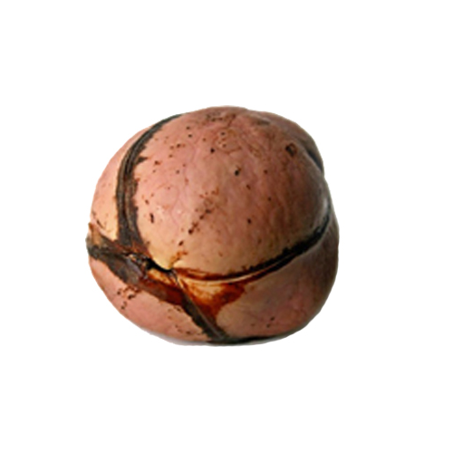В древней африканской легенде говорится, что в один прекрасный день бог посетил землю. Возвращаясь обратно на небеса, создатель вспомнил, что оставил внизу частично съеденный им орех колы. Он вернулся и увидел человека, пытавшегося доесть этот орех. Бог схватил человека за горло и заставил его выплюнуть орех. С тех пор на шее у мужчины появился кадык – свидетельство прикосновения божественной руки.
Кола (лат. Cola) – вечнозелёное растение семейства Мальвовые, в состав которого входит очень много видов. Наиболее распространённые это Кола заострённая (Cola acuminata), Кола блестящая (Cola nitida), Кола настоящая (Cola vera) и Кола Белея (Cola Ballayi), которые входят в состав гомеопатических лекарственных средств и были включены в «Госфармакопею СССР». Из них изготавливают настойки и экстракты, которые применяются как тонизирующие средства при переутомлении и ряде заболеваний центральной нервной системы.

История
Впервые истории об орехе кола попали в Европу ещё в 16 веке, когда вернувшиеся из Африки путешественники рассказывали о чудодейственном дереве, плоды которого утоляют жажду и снимают усталость.
Уже гораздо позже во время колонизации Африки французами, офицеры обратили внимание на поразительную выносливость туземцев. На тот момент основным предметом экспорта из Африки были рабы. На всех этапах невольничьего пути пленники демонстрировали исключительную выносливость и, проходя фактически весь континент пешком в короткие сроки, сохраняли очень хорошую физическую форму. Но, при дальнейших морских перевозках немалое количество этих людей неожиданно погибало.
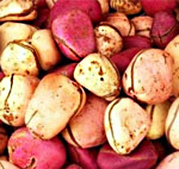Французы считали, что секрет удивительной выносливости, как и последующая неожиданная смертность, таится в специальном питании и дальнейшем отрыве от него. Основой ежедневного рациона у невольников служили свежие плоды ореха колы. Они утоляли голод, восстанавливали в людях физические силы, предохраняли от болезней, а за счёт высокого содержания влаги утоляли жажду.
Эти рассказы долгое время считали колониальными сказками, пока офицер французской армии не решился поставить эксперимент на себе. В течение длительного горного подъёма он периодически принимал порошок ореха кола, что позволило ему передвигаться без сна и усталости более 12 часов.
После официального рапорта изучением волшебного плода плотно занялись учёные.
Профессор, исследовавший состав ореха, выяснил, что он содержит минимум 2,5% кофеина, уникальный комплекс витаминов, микроэлементов и других стимулирующих веществ. Вскоре был выделен экстракт полезных веществ и были созданы «сухари с ускорителем», представленные в Парижской медицинской академии.
Полевые клинические испытания были проведены летом 1885 года в алжирской пустыне на солдатах егерского батальона.
Получив перед началом похода в качестве рациона питания только воду и «энергетические кола-сухари», они без остановок на привал прошагали в течение 10 часов ориентировочно 55 километров по адскому африканскому зною. По прибытии на место никто из солдат не чувствовал себя измотанным и после ночного привала, батальон так же бодро вернулся в форт без всяких затруднений.
В дальнейшем эксперимент повторили на территории Франции. Подразделение целого пехотного полка, снабжённое лишь «ускорительным» пайком, лёгким маршем бодро прошагало около 80 километров.
После проведения опытов применения сухарей с содержанием экстракта колы возникли вопросы – сколько времени может прожить человек только на этом пайке. Одни учёные считали, что орех не может заменить человеку нормального питания, а только опьяняюще воздействует на центральную нервную систему, притупляя чувство голода, усталости и жажды, заставляя организм использовать собственные ресурсы. Другие высказывали мнение, что функции организма стимулируются уникальной комбинацией природных элементов, содержащихся в орехе.
Но, несмотря на положительные результаты экспериментов воинских частях, «чудесные сухари» не ввели в состав постоянного армейского рациона, так как обнаружился весьма серьёзный побочный эффект. Укрепляя мускулы, избавляя от усталости и чувства голода, энергетический паёк действовал как мощнейший сексуальный стимулятор. Было опасение, что войска, постоянно употребляющие питание с колой, могут стать вооружёнными бандами насильников. Поэтому было принято решение снизить концентрацию ореха в пайке и применять его в качестве усилителя только в экстренных случаях. В результате дальнейшей работы был создан наиболее оптимальный продукт – шоколад с экстрактом колы, который оказался настолько удачным, что вошёл в рацион сухопутных войск (при длительных переходах), моряков, а позже лётчиков и десантников. Во время Великой отечественной войны шоколад-кола выдавался офицерам немецкой армии и высшему командному составу и лётчикам советских войск. В Советском Союзе этот продукт выпускался кондитерской фабрикой «Красный Октябрь».
Шоколад с колой до сих пор прописан в продовольственном пайке многих армий мира.

Орех кола в Африке
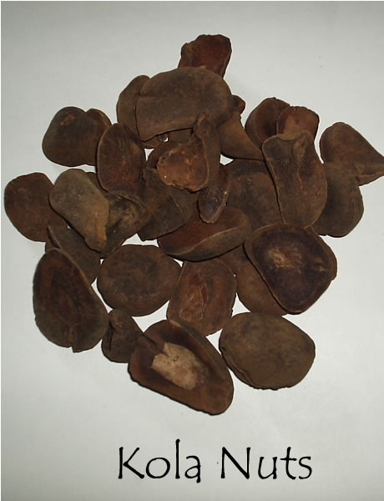Задолго до прихода в Западную Африку европейских колонизаторов орех кола являлся там символом мира, дружбы и гостеприимства, приблизительно как индийская трубка мира. Во многих африканских государствах кола служил особым священным знаком, подносимым сторонами при начале переговоров. Он рассматривался как священное растение и использовался в церемониях плодородия. Жители Западной Африки использовали орех кола в социальных и медицинских целях с давних времён. Они жевали семена для стимулирующего эффекта и для лечения лихорадки. Аборигены считали, что этот орех является заменителем мяса, способен утолить жажду и даже очистить воду.
Орех кола был одним из самых дорогих продуктов торговли и обмена в Африке. Местная поговорка : «Дарующий колу дарует жизнь».
Орехи ценились даже дороже золота, являясь его аналогом при расчётах во внутренней торговле. Жители охотно меняли на него драгоценности и любимых рабынь. У некоторых народов Африки принято было преподносить орехи колы уважаемым и влиятельным людям. В Республике Сенегал жених преподносит родителям невесты 2 кг ореха.
Впервые дерево кола было обнаружено в Западной Африке, именно там до сих пор выращивается наибольшее количество орехов. Европейцам так понравились эти орехи, что они начали культивировать это растение на территории своих колоний. Благодаря голландцам началось выращивание дерева кола на Яве, а благодаря немцам – в Камеруне. Из-за своей способности выживать в различных климатических условиях дерево кола распространилось по Индии, Цейлону, Антильским и Сейшельским островам, Занзибару, Бразилии и даже Австралии.
На сегодняшний день орех колы можно отнести к традиционным экспортным культурам Западной Африки. Крупнейший мировой поставщик – Кот-д’Ивуар, где ежегодно собирают от 40 до 60 тысяч тонн ореха. Основные покупатели – африканские страны, в частности Сенегал, Мали, Буркина-Фасо, Нигер, где кола пользуется большим спросом, как тонизирующее средство. Орехи кола применяются и в фармацевтической промышленности для приготовления некоторых лекарственных препаратов.
Из ореха колы делают таблетки, энергетические напитки и шоколад для лётчиков, альпинистов, спортсменов, геологов – людей, чья профессия связана с большими физическими нагрузками.

Кока-кола
Орех кола прибыл в США после гражданской войны. В 19 веке доктор и фармацевт Джон Пембертон экспериментировал с новым средством от головной боли. Смешивая экстракты орехов колы, листьев коки и сахара, он приготовил микстуру, обладающую тонизирующими свойствами, которая не только бодрила, но и имела очень приятный вкус. Фармацевт предполагал, что этот сироп может помочь людям, страдающим от усталости, депрессий и зубной боли. Но, в аптеке сироп продавался плохо, пока в результате небрежности продавец, его разбавлявший, не разбавил его вместо обычной воды газированной. Получившийся напиток понравился бизнесмену Аса Григгс Кэндлер, который купил права на «Кока-Колу» и основал компанию «The Coca-Cola Company». В настоящее время этот популярный напиток производят на основе только искусственных химических компонентов и красителей, не используя натуральный экстракт ореха.

Химический состав ореха
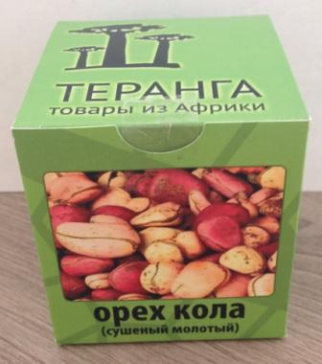Содержит теобромин, кофеин и колатин. Именно сочетание этих трёх алколоидных компонентов и наделяет орех его уникальными тонизирующими и оздоровительными свойствами. Кроме этого в коле содержится крахмал, целлюлоза, протеин, дубильные вещества, эфирные масла. В свежих орехах содержание влаги достигает 60%

Действие ореха
- Повышает настроение и действует как стимулятор центральной нервной системы и как антидепрессант, возбуждает и придаёт заряд энергии, исчезают сонливость, усталость и меланхоличность. Бодрит и поднимает тонус.
- Подавляет аппетит, притупляет чувство голода, способствует сжиганию жиров и углеводородов в организме и поэтому весьма успешно применяется при потере веса и часто входит в состав БАДов для похудения. Вполне можно обойтись без обеда и ужина. Обладает разрушительным действием на жировую ткань.
- Приводит к расслаблению мышц и, следовательно, несёт успокаивающий эффект.
- Помогает облегчить боль пациентов, страдающих от астмы и бронхита, увеличивая образование слизи и способствуя освобождению дыхательных путей.
- Помогает в лечении мигрени и головной боли у пациентов.
- Используется в качестве вспомогательного средства для пищеварения, повышает содержание желудочных кислот в кишечнике, вспомогательное средство при дизентерии.
- Усиливает работу мозга, мысли становятся ясными. Стимулирует концентрацию внимания, улучшается процесс запоминания, мысли становятся ясными, повышает бдительность и увеличивает физические возможности человеческого организма, что очень важно для людей, которые занимаются интеллектуальным трудом, а также для школьников или студентов при подготовке к экзаменам.
- Явно стимулирует сознание и может привести в эйфорическое состояние.
- Является антиоксидантом и мочегонным средством.
- Способствует выведению токсинов и ядов из организма после алкогольного отравления, снимает абстинентный синдром.
- Стимулирует половое влечение и способствует усилению потенции, так как флавониды орехов колы улучшают микроциркуляцию и кровоснабжение тканей.
- Благотворно влияет на работу мышц и сердца, придавая им тонус.

Рецепты
Рецепт 1: 10 грамм ореха размалываются в порошок, затем употребляются внутрь с 10-20 граммами шоколада, вкус которого органично сочетается со вкусом Колы, и запиваются небольшим (до 100 мл) количеством воды.
Рецепт 2: 1-2 чайных ложки молотого ореха залить стаканом горячей воды или молока, добавить мёд по вкусу. Вместо воды можно использовать кофе или какао.
Рецепт 3: Порошок Колы можно смешать с мёдом и запить соком, чаем или любым напитком.
Рецепт 4: Крем-Кола. 250 г сливочного масла и 350 г меда довести на водяной бане до консистенции сметаны. Положить по 2 ст.л. с горкой порошков колы и какао, перемешать и взбить блендером. В крем можно добавить 1 ст. л. коньяка или 1 дес. л. мака или стакан измельченных грецких орехов.
Рецепт 5: Напиток «Амур» - для людей с сильной половой конституцией. 1 чайная ложка женьшеня, 1 чайная ложка порошка ореха колы, 1 чайная ложка имбиря, 1 чайная ложка ванили, сок одного лимона, мёд по вкусу, настойка фейхоа по вкусу, 1 столовая ложка кленового сока и щепотка острого красного перца.

Противопоказания
Длительное использование или передозировка могут привести к перевозбуждению, бессоннице, нервозности, депрессии, повышенному сердцебиению и учащённому пульсу. Как любой продукт, содержащий кофеин, может вызвать привыкание в той или иной степени. Если постоянно стимулировать свой организм искусственно, то это может привести к тому, что без этого стимулятора человек будет себя чувствовать вялым.
Беременным и кормящим грудью женщинам, людям с высоким кровяным давлением, диабетом, эпилепсией, бессонницей, остеопорозом или проблемами с желудком употребление ореха колы противопоказано.
Наиболее интересным и простым в производстве на основе ореха колы будут следующие продукты:
- Порошок ореха колы. Непосредственное применение в чистом виде в качестве препарата снижения веса, сжигания излишней жировой ткани и коррекции фигуры, стимулятора деятельности центральной нервной системы и общего состояния организма для людей, чья деятельность сопряжена со значительными физическими и психическими нагрузками. Сырьё для пищевой промышленности при изготовлении диетических кондитерских изделий (батончики, жевательная резинка, шоколад и т.д.).
- Порошок ореха колы таблетированный. Также для непосредственного применения в оздоровительных и стимулирующих организм целях.
- Порошок ореха колы растворимый. Вариант энергетического напитка по типу кофе.
Продукция с содержанием ореха колы.
Шоколад (Германия)
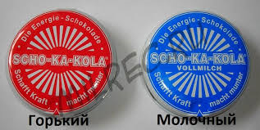
SCHO-KA-KOLA был создан фирмой Hildebrand, Kakao- und Schokoladenfabrik GmbH в 1935 и введён во время Летних Олимпийских игр 1936 года как «Спортивный шоколад».
В 1969 году доктор Ганс Имхофф выкупил фирму, а также купил немецкий банк «Stollwerck AG» для хранения в нём прибыли от продажи шоколада. 1 июля 2005 года Genuport Trade AG получил всю марку и права на владение и распоряжение на продукт. В настоящее время Scho-Ka-Kola производят в городе Saalfeld (Тюрингия).
Натуральный кофеин заряжает энергией на длительное время, а также способствует большей выносливости и концентрации. 4 кусочка SCHO-KA-KOLA содержать столько кофеина, сколько одна чашка крепкого эспрессо. Практичная альтернатива кофе и энергетическим напиткам. В баночке срок годности шоколада составляет 2 года.
Витаминный комплекс компании YVES ROCHER
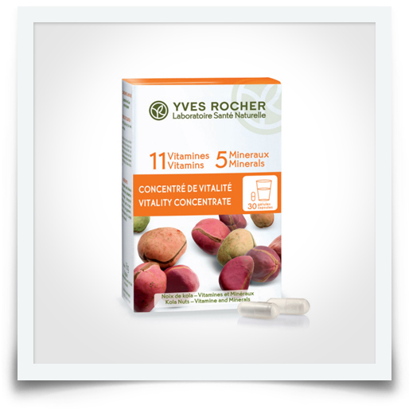Тем, кто до сих пор не может очнуться от зимней спячки, — 30 капсул с экстрактом ореха кола (природный энергетик), витаминами А, В, С, Е, РР, магнием, кремнием, цинком и медью. Возвращают бодрость и энергичность, стимулируют физическую и умственную активность.

5.2. Порошок мякоти плодов баобаба.

Несмотря на то, что практически каждый знает хотя бы минимум информации об этом удивительном дереве, вначале мы немного её повторим.
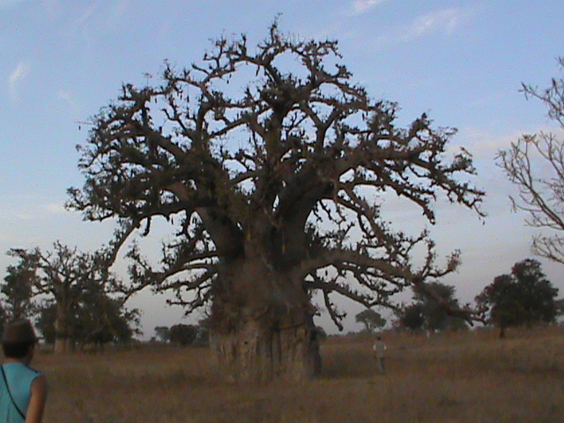Африканский баобаб (баобаб) является самым известным из 8 видов баобаба. Священный для многих культур, но это не мешает использовать абсолютно все части этого дерева для человека. Хотя, среди европейцев ходят пустые рассказы, что неуместно или кощунственно наносить ему вред. Это типичное дерево сухой тропической Африки и эмблема на гербе Сенегала.
Ствол баобаба имеет характерный внешний вид из-за мягкой «пузатой», увлажнённой древесины Он, как правило, очень массивный и может достигать 25 м в высоту и 12 м в диаметре. Девять месяцев в году его верхушка абсолютно не имеет листвы, поэтому кажется, что дерево было перевернуто.
Кора волокнистая, серая и гладкая и имеет удивительную особенность к сильной регенерации.
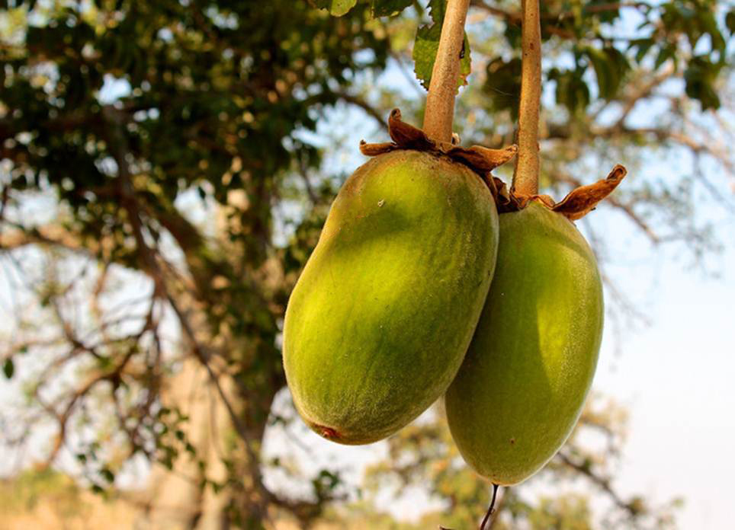Плод баобаба (так называемый - обезьяний хлеб) продолговатой формы, диаметром около 100 мм и длиной 200 мм.
Это дерево исключительно долговечно, часто встречаются экземпляры возрастом около 2 000 лет.
Местные жители используют абсолютно все части дерева в своих нуждах (кору, древесину, цветки, мякоть плодов, семена, молодые побеги, листья). В основном как продукт питания и для лечебно-оздоровительных целей.

Мы же подробно остановимся на применении мякоти плодов баобаба, порошок которой производится и поставляется в Россию компанией «Прайд» (Сенегал).

СОСТАВ И ПРИМЕНЕНИЕ
Состав продукта «Баобаб. Порошок мякоти плодов»: 100% мякоть плода баобаба, высушенная естественным путем. На 100 г: энергетическая ценность - 230 ккал, жиры – 0,1г, углеводы - 30г, сахара - 25г, клетчатка - 60г, белки – 2,2г.

Плод Баобаба обладает цитрусовым ароматом и вкусом, по содержанию витаминов и минералов превосходит многие фрукты. Он известен своим высоким содержанием аскорбиновой кислоты (витамин С), в частности, 100 грамм мякоти содержится до 300 мг. Это в шесть раз больше, чем в апельсинах и в три раза выше чем в черной смородине, а калия и магния в пять раз больше чем в бананах.
В порошке мякоти плодов баобаба содержатся аминокислоты, крахмал, минералы, включая кальция (в 2-3 раза больше, чем молоко) фосфор, железо, натрий, марганец и цинк и другие питательные вещества. Также в нём много витаминов А, группы В, РР, углеводы: глюкоза, фруктоза, сахароза, мальтоза, растворимые полисахариды, растворимые и нерастворимые пищевые волокна. Порошок баобаба является богатым источником антиоксидантов и защищает организм от действия свободных радикалов. Его антиоксидантная активность в четыре раза больше, чем у киви или яблоко
Он также участвует в нескольких метаболических процессах, таких как биосинтез коллагена в соединительной ткани и, в качестве нейротрансмиттера для стероидных, синтетические гормоны. Увеличивает всасывание кальция и железа, что необходимо для профилактики многих дегенеративных заболеваний (катаракта, риск сердечно-сосудистых заболеваний, атеросклероз).
Оказывает пребиотический эффект (стимулирует рост полезных бактерий в кишечнике). Улучшает общее самочувствие и благотворно влияет на кожу. Порошок мякоти плодов баобаб повышает иммунитет и снижает уровень холестерина.
Пищевые волокна, содержащиеся в порошке, имеют терапевтический эффект, устраняя кишечные расстройства (непроходимость кишечника, понос или запор). Также этот продукт помогает бороться с избыточным весом.
Его противовоспалительное действие полезно при сопровождении лечения заболеваний ревматического характера (остеоартроз, артрит), обеспечивая организм необходимым микроэлементами, питательными веществами и аминокислотами. Ученые также рекомендуют использование порошка в профилактике старения (мощный природный антиоксидант), при сопровождении лечения диабета, заболевания органов дыхания, сердечно-сосудистых, нейродегенеративных и аутоиммунных заболеваний. Этот продукт помогает снизить риск рака желудочно-кишечного тракта, в частности, прямой и толстой кишки.
Порошок мякоти плодов баобаба рекомендуется в периоды выздоровления (после болезни или инфекционного периода).
Это отличный продукт для людей с непереносимостью глютена. Также полезно дополнить эти продуктом вегетарианские диеты, бедные белком и железом.
Спортсмены могут также быть заинтересованы во включении порошка баобаба в свой рацион питания.
Кроме того, эта пищевая добавка, особенно подходит для детей. По своей питательной ценности и содержанию полезных веществ, порошок мякоти плодов баобаба обеспечивает большое количество витаминов, минералов и аминокислот, необходимых для гармоничного роста организма здоровым и естественным способом. В традиционном применении, фруктовое пюре из этого продукта используется женщинами в период беременности и в некоторых случаях для питания новорожденных.
Надеемся, что перечисление пользы и достоинств продукта «Баобаб. Порошок мякоти плодов» убеждает в применении его в качестве пищевой добавки.
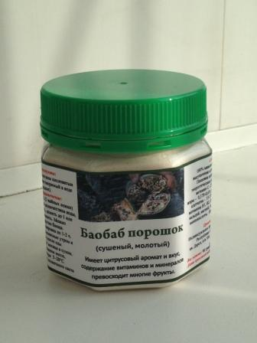Этот продукт был утвержден в качестве "питания" решением Европейского Совета (июнь 2008 г. С-2008-3046-27) за свою высокую питательную ценность и включён в пункт «Здоровье / Функциональные продукты питания».
Кроме основного, пищевого направления, производные плодов баобаба уже были включены в несколько известных линий косметики по уходу за кожей в нескольких французских брендов, а также в гели для лечения волос и бальзамы для губ.
ДОЗИРОВКА
Порошок мякоти плодов Баобаба (1-2 чайных ложки) смешать с водой, хорошо перемешать и выпить в течение 5 минут. Желательно не нагревать, так как это снижает его питательные свойства. Можно смешивать с йогуртом, соком, молоком, добавлять в кашу, можно использовать при приготовлении тортов и печенья. Мякоть свежих или сушеных фруктов, смешанный с водой обеспечивает освежающий напиток под названием «Буй» (bouye), очень популярный в Сенегале.
Рекомендуется принимать 2 чайные ложки порошка в день, утром до или после еды. Ограничений по максимальной дозировке Порошка мякоти плодов Баобаба нет.
-При запорах: утром и в обед по 2 чайные ложки порошка натощак;
-Для очищения печени: по 4 чайной ложки утром натощак в течение двух недель;
-При диарее: вне зависимости от времени, до 7 чайных ложек;
-Для снижения веса: по 1-2 чайных ложки утром и в обед за полчаса до еды;
Наиболее оптимальным вариантом для выпуска будет порошок мякоти плодов баобаба для непосредственного употребления в качестве диетического питания и как сырьё для косметической и мыловаренной промышленности.

5.3. Кинкелиба
ЧАЙ ДОЛГОЙ ЖИЗНИ. КИНКЕЛИБА
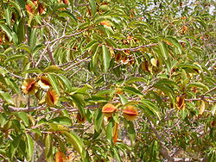Комбретум мелкоцветковый, Кинкелиба
(лат. Combretum micranthum)
Kinkeliba произрастает на каменистых и сухих почвах Сенегала. Это пушистый куст высотой 2 до 5 м, характерный для африканской саванны. Листья растения от зеленого до оранжевого цвета в конце сезона, они традиционно используются для получения тонизирующего напитка, а также применяются в народной медицине в большинстве стран Сахеля: Сенегал, Мавритания, Мали, Нигер, Буркина-Фасо и Гвинее
НЕМНОГО ИСТОРИИ
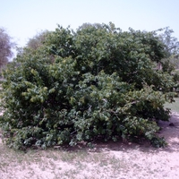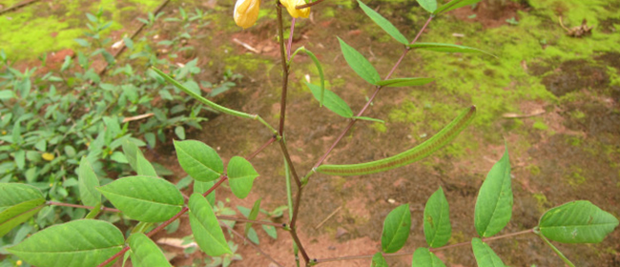Кинкелиба уже давно используется в народной медицине Западной Африки. Когда арабы и европейцы открыли для себя её полезные свойства, то её отвар стал любимым напитком военных, священников, миссионеров и торговцев. Неофициальные названия этого растения – «Чай долгой жизни» или «Дерево здоровья». Существует легенда, что когда известного суфийского мистика и одного из исламских пророков в Сенегале Шейха Амаду Бамба Мбаке пытались отравить, то он смог вывести из организма токсины именно с помощью отвара Кинкелибы. В своей книге о растениях Гвинеи 1912, Генри Побегьи отмечает, что чай из листьев Комбрентума используется местным населением в случаях желчной лихорадки. В 1928 году французским предпринимателем Фердинанд Toustou в Сенегале в регионе Бамбей (недалеко от г. Каолак) было создано предприятие по масштабному сбору Кинкелибы и её экспорту в Европу. С 1930 г. она начала применяться в официальной французской фармакологии.
Современные исследования показали, что Kinkeliba (Combretum micranthum), особенно листья этого дерева, полезны при лечении различных заболеваний.

СОСТАВ
Kinkeliba содержит флавоноиды (витамин P), дубильные вещества (противовоспалительное действие), катехин (антиоксидант), танин, четвертичные аминокислоты (оздоравливают волосы, являются строительным материалом для ферментов, мышц, гормонов, улучшают работу иммунной системы и налаживают обмен веществ в организме человека), и спирты кислот (отвечают за желчегонные и желчевыводящие свойства растения).
Были выделены вещества, которые оказывают мощные цитостатические, противотуберкулезные эффекты, а также подавляющие желтую лихорадку.
ПРИМЕНЕНИЕ
Основные применения отвар Кинкелибы имеет в следующих случаях:
- В качестве тонизирующего и общепрофилактического средства при лечении ожирения и лечебных мероприятий по снижению веса и похудения без побочных эффектов.
- Для нормализации пищеварительной системы организма (при таких нарушениях, как запор). Кинкелиба стимулирует сокращение мышц кишечника, нормализуя его перистальтику. Противомикробное действие экстракта оказывает успокаивающее действие при инфекционной диарее.
Рекомендуется во время соблюдения диеты или религиозного поста. Улучшает работу желудка и желудочно-кишечные функции.
- Идеально подходит для улучшения работы и очистки печени, уставшей после праздничного застолья.
- Традиционно используется при печёночной недостаточности, регулирует работу и восстанавливает функцию печени. Обладает гепатопротекторным эффектом (защита тканей печени), стимулирует функции производства желчи её выведения. В Сенегале (Западная Африка), где напиток из листьев Кинкелибы является традиционным, болезни печени - очень редкое заболевание.
- Оказывает желчегонный и мочегонный эффект. Используется для лечения таких заболеваний, как вирусный гепатит и др. Кинкелиба может быть использован в качестве жидкого экстракта при лечении желтухи и желчных камней
- Благодаря мочегонному эффекту используется при профилактической детоксикации после пищевых отравлений. Применяется для вывода токсинов при снятии наркотической зависимости. Как отличный диуретик снимает отёки.
- Используется для лечения заболеваний дыхательной системы, при паразитических и микробных инфекциях. Применяется при лечении кашля и простуды.
- Применяется при лечении малярийной лихорадки, различных аутоиммунных болезней.
Последние исследования и разработки учёных из США и европейских стран доказали эффективность применения экстракта кинкелибы при лечении сахарного диабета 2 типа. Благодаря своей сахароснижающей функции Кинкелиба была рекомендована в качестве пищевой добавки в продукты питания, напитки и нутрицевтики, снижающей уровень глюкозы в плазме крови.
После широкомасштабного изучения ученые Национального института рака (США) обнаружили, что растения рода комбретум способны активно подавлять клетки лимфолейкоза и может применяться при изготовлении противораковых препаратов.
Отличный антиоксидант. Вещества, содержащиеся в Кинкелибе, снижают уровень холестерина в крови и используется для лечения доброкачественной гиперплазии предстательной железы, а также стабилизации и снижения артериального давления. Выявлен терапевтический эффект при раке мочевого пузыря, сердечнососудистых заболеваниях В связи с биологической активностью веществ, содержащихся в высушенных листьев кустарника Kinkeliba (Combretum micranthum) те успешно использованы (в виде экстрактов, порошков, таблеток и других форм) в лечении многих заболеваний:
- Обладает высокой антимикробной активностью против микобактерий, золотистого стафилококка, кишечной палочки,
- Оказывает противовоспалительное и антибактериальное действие,
- Возможно применение при лечении рака легких, толстой кишки, глиобластоме,
- Подавляет жизнедеятельность бактерий (Сенная палочка, Энтеробактерии, Микобактерии),
- Оказывает анальгезирующее и противовоспалительное действие при открытых ранах,
- Применяется в составе лекарств для лечения болезней Альцгеймера и Паркинсона,
.Не рекомендуется принимать во время беременности и в период кормления. Перед употреблением необходимо проконсультироваться с врачом.
ПРИГОТОВЛЕНИЕ
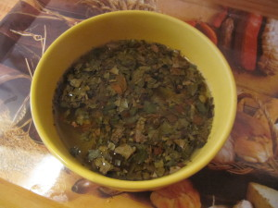Возьмите 250 мл воды. Доведите ее до кипения. Положите 10 г кинкелибы. Дайте настояться 10-15 минут и профильтруйте.
Пейте чай горячим или холодным три раза в день. Но не более 1 литра в день. Можно добавить по вкусу молоко, сахар или мед, лимон или мяту.
Отвар можно пить в любое время дня, но предпочтительно утром.
Вы можете использовать отвар кинкелибы для приготовления каши для больных. Кинкелиба может заменить кофе или чай на завтрак.
Для деятельности нашей компании наиболее интересно по уровню капиталовложений будет являться производство чая Кинкелиба в одноразовых фильтр-пакетиках. Данный вид продукции достаточно широко будет востребован среди населения из-за простоты использования.
Примеры зарубежной продукции, производимой на основе Кинкелибы
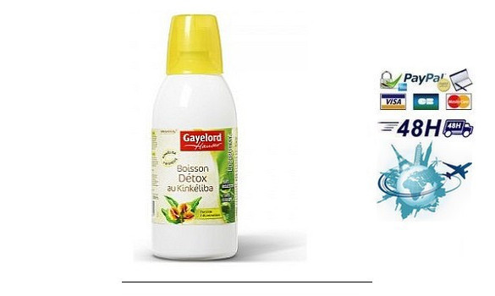Детокс Kinkeliba - Gayelord
BOISSDETOX
Детокс Пейте Kinkeliba - GAYELORD HAUSER 500 мл для курса похудения: Это эксклюзивная формула GAYELORD HAUSER способствует дренажу вашего тела. Просто разбавить Продолжительность программы похудения: 1 месяц. Ингредиенты: Для суточной дозы 50 мл: вода, чай водного экстракта Java (10 г); фруктозы; ананасовый сок концентрат (мальтодекстрин); Kinkeliba водный экстракт (1,2 г); натуральный аромат манго; подкислитель: лимонная кислота; консерваторы. сорбат и натрия бензоат﻿. Не содержит подсластителей, красители. Использование: развести 25 мл Детокс на стакан воды, 2 раза в день в течение 10 дней. Этот продукт содержит растительные экстракты, которые могут образовывать легкий осадок.
Чай Кинкелиба в фильтр-пакетиках
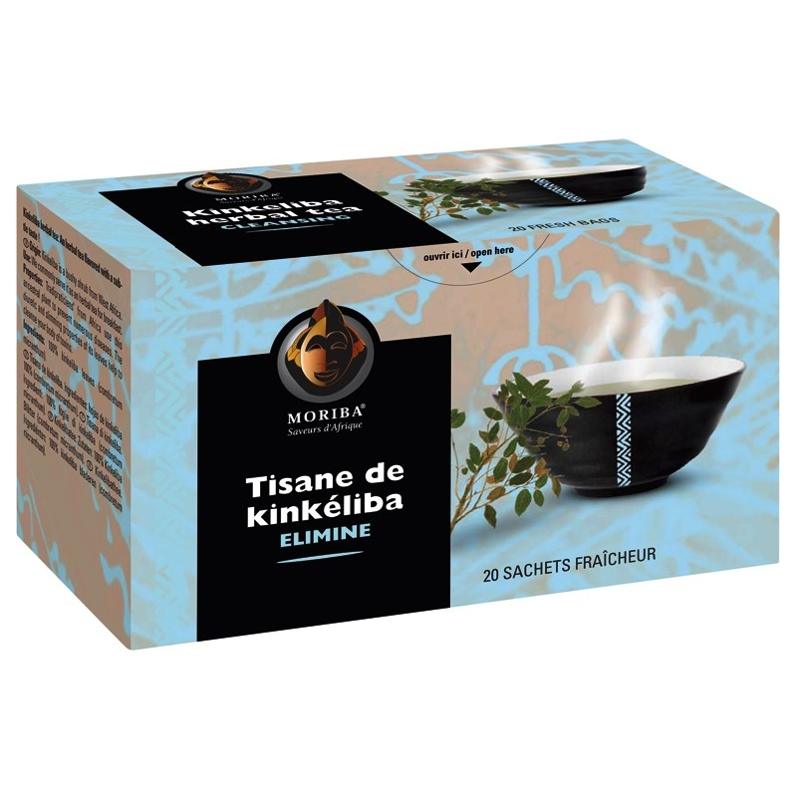

5.4. Моринга

МОРИНГА – ЧУДОДЕЙСТВЕННЫЙ ПРОДУКТ ЗДОРОВОГО ДОЛГОЛЕТИЯ
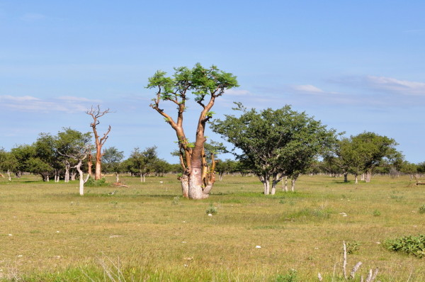Моринга, Moringa oleifera (лат.) — засухоустойчивое вечнозеленое деревце семейства моринговые, произрастающее в субтропическом и тропическом климате разных уголков планеты. Она происходит из Южных предгорьев Гималаев, а сейчас культивируется в тропической Азии и Африке, Мексике, Индии, Центральной и Южной Америке, выращивается в странах Карибского бассейна, Флориде и на островах Тихого океана. Девять разновидностей моринги встречаются в восточной части Эфиопии, северной Кении и Сомали, восемь из которых произрастают в Африке повсеместно. Во всех этих местах она называется по-разному, самые известные имена — Очищающее дерево, Дерево драмстикс (барабанных палочек) и Лучший друг матери (благодаря улучшению родовой деятельности), Дерево жизни, Стручок-дерево, Хренное дерево.
У моринги есть удивительная особенность — она растет настолько быстро, что считается одним из самых быстрорастущих деревьев в мире и может достигать трёх метров в высоту уже через десять месяцев после посадки. В тропическом климате дерево растет на 30 см в месяц. Вырастает до 6-8 метров.
На дереве — ароматные цветки, ярко-зеленые листья и сами плоды, коричневые, вытянутой формы, заполненные маслянистыми семенами.
Все части дерева моринги - кора, стручки, листья, семена, клубни, корни и цветы - съедобны. Листья используются в свежем виде, либо их сушат, либо измельчают в порошок. Стручки семян собирают в то же время зелеными и едят свежими или в составе блюд.

Пищевая ценность
Листья являются хорошим источником белков, кальция, железа, бета-каротин (преобразуется в витамин А в организме человека), витамин С и витамин Е.
Высушенные листья моринги содержат:

в 17 раз больше кальция, чем в молоке
в 7 раз больше витамина С, чем в апельсинах
в 4-10 раз больше витамина А, чем в моркови
в 15 раз больше калия, чем в бананах
в 25 раз больше железа, чем в шпинате
в 36 раз больше магния, чем в яйцах

10г порошка листьев Moringa Oleifera содержит:
Кальция
• Около 30% рекомендуемой суточной дозы для детей от 1 до 3 лет.
• Около 25% рекомендуемой суточной дозы для детей от 4 до 9 лет, а также взрослых женщин.
• Около 15% рекомендуемой суточной дозы для подростков и женщин старше 55 лет.
Железа
• Около 30% рекомендуемой суточной дозы для детей от 1 до 12 лет.
• Около 15% от рекомендуемой дневной прием для подростков.
• Примерно 20% от рекомендуемой дневной доза для взрослых старше 55 лет.
• Около 12% рекомендуемой суточной дозы для взрослых женщин.
• Около 7% рекомендуемой суточной дозы для беременных женщин.
Витамина А
• от 50 до 100% от рекомендуемой суточной дозы для всех категорий населения.
Витамина С – 20% и Бета-каротина – суточную дозу.

Термическая обработка листьев Moringa Oleifera при добавлении их при приготовлении пищи не обязательно имеет негативное влияние на содержание питательных веществ. Тепло разрушает некоторые из витаминов, но улучшает усвоение железа.
Витамин С и все витамины группы В, содержащиеся в листьях являются водорастворимыми. Другие витамины растворяются в жире: так обстоит дело витамина А (бета-каротин) и Е (а-токоферол). Листья Moringa должны быть подвергнуты кратковременной термообработке в небольшом количестве воды, с последующей обжаркой в масле. Таким образом, и водорастворимые и жирорастворимые витамины будут доступны для усвоения.
Моринга масличная содержит ряд уникальных соединений
Сухие листья также можно добавлять в супы, рагу, омлеты, салат или рис, желательно в конце приготовления, чтобы сохранить максимальное количество полезных веществ.
Сухие листья можно перемолоть в порошок и добавлять в молочные и другие коктейли.
Чтобы сохранить полезные свойства, листья моринги должна быть высушены естественным путем или при низких температурах.

Косметические свойства
Основное применение в косметике имеет масло моринги. Его получают из семян (они обладают противомикробными свойствами). Оно очень долго не портится и используется в совершенно разных областях: в косметике, как основа для изготовления духов и, как средство для лечения волос.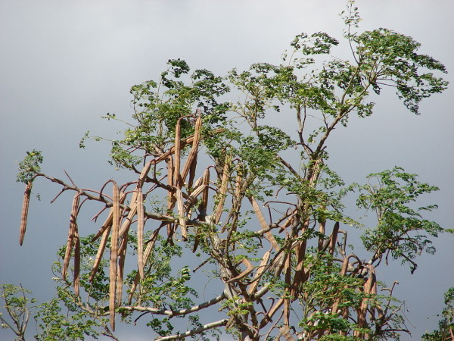 Масло моринги одно из лучших восстанавливающих средств для волос, к тому же оно отлично очищает кожу головы от загрязнений, помогает при различных кожных заболеваниях. Для лица оно тоже хорошо. Масло Моринги и настой листьев эффективно очищают поры, увлажняют и восстанавливают поврежденную кожу, борются с морщинами и предупреждают их. Моринга стимулирует процесс загара благодаря тирозину, способствующему выработке меланина в коже.
Антимикробные, антиоксидантные свойства моринги; уникальный, богатый аминокислотами, микро- и макроэлементами, полисахаридами состав, позволяет широко использовать порошок листьев моринги в различных средствах ухода за кожей:
- для улучшения состояния возрастной, стареющей кожи;
- для тусклой, безжизненной кожи с неровным тоном;
- для крупнопористой кожи, склонной к комедонам;
Кроме того, листья моринги масличной используются в разнообразных средствах для волос при различных видах себореи, тусклых, ломких, безжизненных волосах, ускоренном выпадении волос.

Медицинское применение
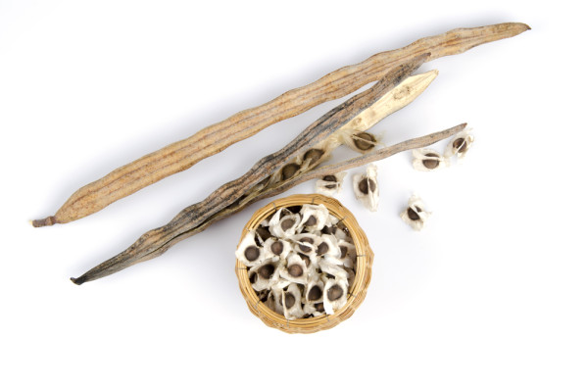Настой листьев используется для стабилизации кровяного давления, цветки как противовоспалительное средство, стручки от болей в суставах, корни — для лечения ревматизма, а кора как средство для улучшения пищеварения. Известно также, что сок корня применяется наружно против кожных раздражений, а масло моринги — при кожных заболеваниях. Листья применяются в качестве компрессов на болячки и в качестве мазей для натирания висков при головной боли. Также отвар листьев эффективен при эпилепсии, параличе, повреждении нервов или истерии, сердечно-сосудистых расстройствах и кишечных спазмах. Горькие на вкус корни используются для улучшения пищеварения, как отхаркивающее при болезнях легких, как слабое мочегонное средство и стимулятор при эпилепсии и истерии. Ко всему прочему цветки моринги, ее листья и корни используются для лечения опухолей.
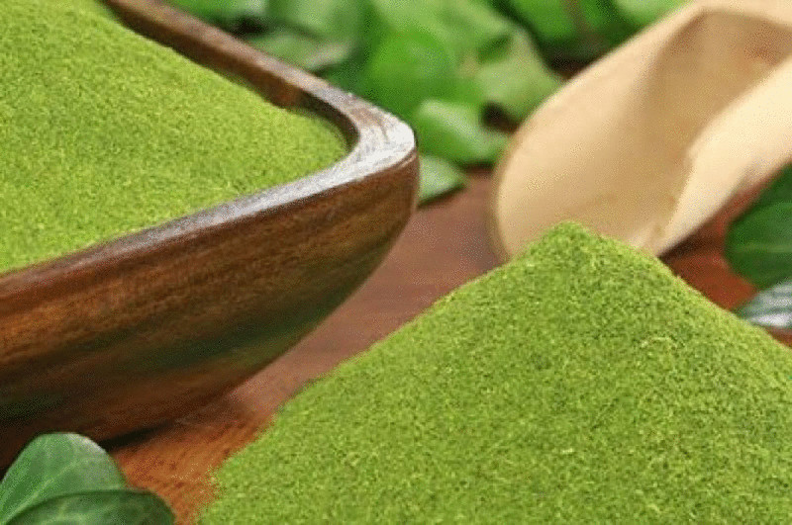
Моринга обладает антиревматическим, противовоспалительным, антиспазматическим действиями. Также оказывает общестимулирующее действие. Листья содержат ряд минеральных веществ, витаминов и аминокислот, необходимых для хорошего питания. Добавляя морингу в рацион питания люди сразу замечают улучшение здоровья и снижение усталости. Кроме того, она способствует нормализации уровня холестерина.
Моринга эффективна для очищения организма от шлаков и тяжелых металлов, для уничтожения желудочно-кишечных паразитов, или же как укрепляющее средство во время курса химиотерапии. Эффективно гриппозные заболевания.
Оказывает противовоспалительное, противоинфекционное, противоаллергенное, обезболивающее и антиоксидантное действие на организм.
Основные сферы применения: укрепление иммунной системы; очищение организма от вредных веществ и тяжёлых металлов, от паразитов и глистов; поддержка организма во время облучений и химиотерапии; лечение потери аппетита у взрослых и детей; компенсирует потери кальция в организме. Рекомендуется при повышенных физических и умственных нагрузках, при беременности и кормлении грудью, благотворно влияет на кожу, волосы и ногти. Растение обладает ярко выраженными антибактериальными и антивируснымиными свойствами, богато хлорофиллом.
Официально зарегистрировано как лекарственное средство в Великобритании.
Моринга содержит огромное количества витамина А, поэтому ее используют для лечения кори, катаракты, заболеваний костной ткани. Моринга содержит кальций, калий, витамин С и полный комплекс аминокислот, содержащихся в мясе.
Показания к применению: ревматизм, сахарный диабет, воспаления кишечника, суставов и дёсен, увеличения и воспаления предстательной железы, кожных заболеваний, заболеваний дыхательных путей, головные боли, мигрень, облысение, артрит, в качестве припарок для лечения трофических язв, для повышения лактации и профилактики анемии у кормящих матерей, для поддержания иммунитета..
Официальная медицина располагает клиническими наблюдениями, подтверждающими эффективность использования моринги как противоопухолевого и антибактериального средства (некоторые опухоли кожи, лимфома Беркитта, антихеликобактерная активность)

В составе разнообразных биологически активных добавок порошок листьев моринги масличной показан для:
стимуляции метаболических процессов;
комплексной терапии поддержания оптимального уровня глюкозы в крови (сахарный диабет);
улучшения памяти (особенно пожилым людям);
поддержания остроты зрения;
снижения уровня тревоги и депрессии;
усиления эффективности антигипертензивной терапии;
пищевого дополнения (усиление эффективности эрадикационной терапии при хеликобактерной инфекции, синдром мальабсорбции, состояния с повышенной энергетической потребностью).

Сушеные листья Моринги для заваривания чая.
1 чайная ложка на 1 стакан кипятка. При этом вкус будет не сильно выраженный, мягкий и вы также можете добавить в этот напиток что-то ещё, например, лимон, базилик или шалфея, имбирь, мед или обычный чай.
Охлажденный в холодильнике чай может стать прекрасным освежающим прохладительным напитком.
Даже после заваривания, в листьях Моринги всё равно сохраняется большое количество питательных веществ, поэтому после того как вы допьёте чай, очень полезно будет съесть и листья тоже.
Противопоказания: индивидуальная непереносимость компонентов препарата

Образцы зарубежной продукции из Моринги


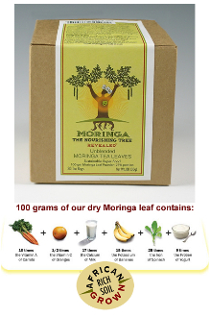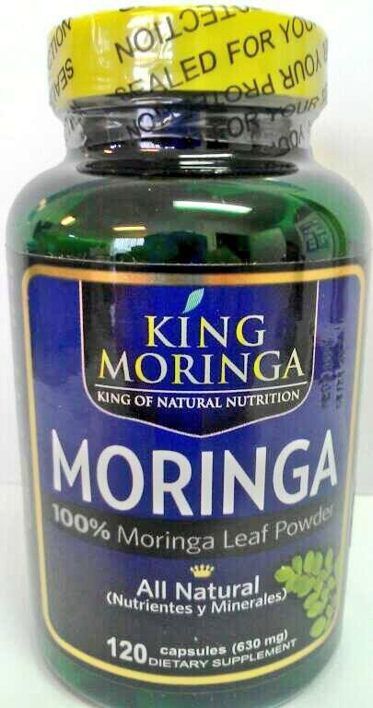

Так же как и в случае Кинкелибы на первоначальном этапе планируется выпуск чая Моринга в одноразовых фильтр-пакетиках, а также порошок Моринга как пищевой добавки в рациона питания.

5.5. Гибискус сабдариффа, каркаде, биссап

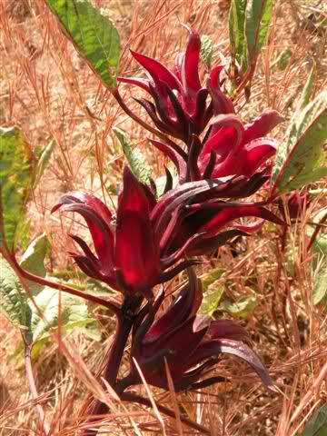Следующей, очень интересной лечебно-оздоровительной продукцией, которая поставляется нашей компанией из Сенегала и, о которой хотелось бы рассказать, является травяной чай Биссап.
На самом деле это уже очень давно широко известный в России продукт под названием – чай Каркаде. Гибискус (лат.HYBISCUS SABDARIFFA , гвинейский щавель или каркаде) является травянистым растением семейства мальвовых. Это растение также известно в Египте и Мексике, где оно называется Флор-де-Ямайка. Оно известно под разными названиями, такими как Bissap, Dabléni и т.д.
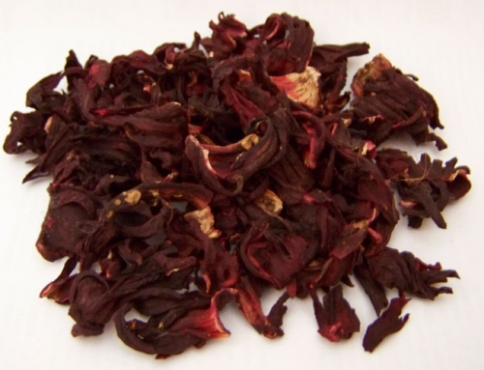Но, в отличие всех сортов, ранее завозимых в Россию из других стран, сенегальский каркаде отличается гораздо большей концентрацией полезных для человеческого организма веществ.
Травяной чай из цветков гибискуса, под названием «Биссап» очень популярен в Сенегале. Местные фабрики производят его промышленный вариант – газированный напиток «Вимто», по названию одного из сортов гибискуса.
Чашечки цветов гибискуса содержат много органических кислот и антоцианов, (вызывающих его красное окрашивание), которые обладают ярко выраженной Р-витаминной активностью, укрепляют стенки кровеносных сосудов, регулируют их проницаемость и кровяное давление, являются защитниками венозной системы.
Эти компоненты ответственны, в частности, за гипотензивную активность Биссапа. Недавние исследования доказали 10%-е снижение числа систолического и диастолического давления при его регулярном употреблении.
Его сильная гипотензивная активность широко используется африканскими традиционными целителями. Этот эффект объясняется с научной точки ингибированием ангиотензинпревращающего фермента (который имеет сосудосуживающее и гипотензивное действие), а также выходом внутриклеточного кальция, который помогает улучшить кровяное давление.

Биссап обладает спазмолитическим действием и способствует улучшению общего состояния.
Содержащийся в гибискусе флавоноид – кверцитин (обладает противоотечным, спазмолитическим, антигистаминным и противовоспалительным действиями), антиоксидант, диуретик. Входит в группу «витамин P), усиливает действие антоцианов, помогает очистке организма. Из организма выводятся ненужные продукты обмена. Стимулируется выработка желчи и повышается защита печени от неблагоприятных воздействий, улучшается метаболизм.
Убивает некоторые болезнетворные микроорганизмы, может использоваться как глистогонное средство.
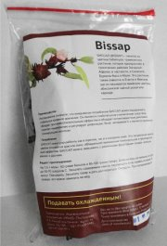Лимонная кислота придает напитку приятный вкус, он действует освежающе в жару и при повышенной температуре. Действие аскорбиновой кислоты и действие флавоноидов и антоцианов в гибискусе взаимно усиливается. Биссап известен своими противовоспалительными, мочегонными улучшающими пищеварение свойствами. Регулирует дефекацию.
Гибискус не содержит щавелевой кислоты, поэтому безопасен для почечных больных.
Интересной особенностью готового напитка является то, что в горячем виде он повышает артериальное давление, а в холодном виде – понижает.
Также полезно съедать размоченные при заварке чашечки, они ценный продукт питания: содержат от 7,5 до 9,5% белка, в состав которого входят 13 аминокислот, из них 6 незаменимых. Также в них присутствуют полисахариды, в том числе пектин (2,4%), которые способствуют выделению из кишечника токсинов и тяжелых металлов.
Напиток можно употреблять как с сахаром, так и без. Вкус и послевкусие напитка очень сильно зависят от того, насколько он крепко заварен.
Использующийся для восстановления жизненной энергии тонизирующий напиток Биссап улучшает обмен веществ в организме, обладает седативным (успокаивающим) эффектом, бактерицидным действием, чистит печень, прочищает и улучшает мочеполовую систему, благотворно влияет на деятельность поджелудочной железы, регулирует желудок, особенно у лиц с гастритами и колитами, и имеет профилактические свойства против гриппа.
Особенной популярностью может пользоваться напиток среди гипертоников, потому что он нормализует давление и укрепляет стенки кровеносных сосудов, противодействуя повышению содержания холестерина в крови.
Биссап неплохо очищает организм от алкогольной интоксикации и уменьшает степень всасывания спирта в крови!
"Биссап" может быть рекомендован как поливитаминный столовый напиток, имеющий в своем составе практически все витамины в полезных для человеческого организма пропорциях. И является прекрасным тонизирующим напитком.

Сегодня за пределами России есть бесчисленное множество препаратов, которые содержат экстракты этого растения в своих формулах.

Потребление
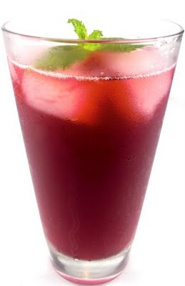
Биссап : натуральный напиток, красного цвета, как вино. В первую очередь является просто натуральным тонизирующим напитком, подается в любое время и конкурирует с некоторыми западными напитками, такими как Coca-Cola.

Рецепт 1: Bissap сок

1,5 литра воды, 50 гр. Гибискуса, сахар по вкусу (80-100 г.) можно заменить медом, лимонный сок или мята по вкусу.
Вскипятить 1 л воды, остудить до 60-70 градусов С. Предварительно промытый гибискус залить остывшей до нужной температуры водой. Настаивать не менее 1 часа. Процедить через мелкое сито.
Развести сахар в 0,5 литра воды, добавить лимон или мяту (по желанию). Смешать с настоем. Подавать охлажденным или со льдом.
Сок можно хранить в холодильнике в течение нескольких дней.
Подобный напиток делается на Ямайке, но дополнительный аромат добавляет имбирь и ром. В Тринидаде и Тобаго корица, гвоздика и лавровый лист предпочтительнее имбиря. Жители Ближнего Востока и Судана напиток готовят холодным способом, путем замачивания сушеных чашечек в холодной воде в течение ночи в холодильнике с сахаром, затем добавляя сок лимона или лайма, а также кубики льда. Ливанцы, иногда добавляют в напиток жареные кедровые орехи.
Рецепт 2: коктейль Bissap

Биссап можно смешивать с другими фруктовыми соками: апельсин, ананас, гуава, тамарин, ананас и т. д.
0,5 литра напитка Биссап
сок из половины апельсина (можно заменить его на другой фруктовый сок),
2 капли ванильного экстракта
Вы можете добавить немного водки.

Рецепт 3: конфитюр Биссап

100 г сушеных цветов гибискуса, 1 л воды, 1 пакетик ванильного сахара.
Общее время приготовления: 35 минут
Промыть несколько раз цветы гибискуса в холодной воде, чтобы удалить любые остатки песка или земли. Залить 1 л воды, довести до кипения и варить под крышкой около 15 минут.
Протереть отвар через мелкое сито.
В полученный сок, в той же пропорции ввести сахар. Можно дозу сахара уменьшить до 3:4, но при этом у конфитюра будет кислый вкус.
Взять 2 столовых ложки сахара и смешать с пакетиком ванильного сахара. Полученную смесь, постоянно помешивая, всыпать в сок гибискуса. Довести до кипения и варить не более 5 минут. Разлить в банки и хранить в прохладном месте. Употреблять через несколько дней.
Биссап можно употреблять в пищу горячим или холодным, не забывая, что в горячем виде продукт повышает кровяное давление, а в холодном понижает его.

Образцы продукции на основе гибискуса сабдариффа.
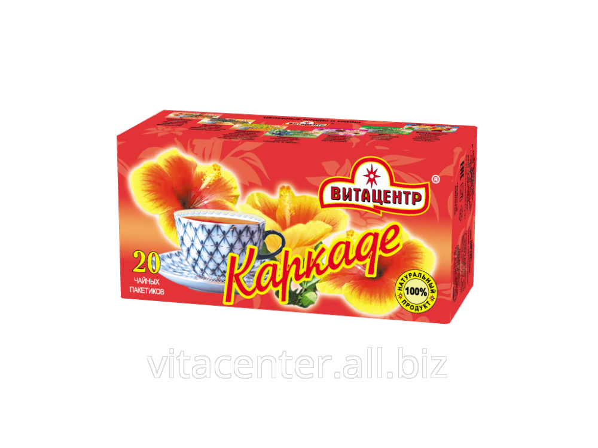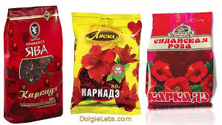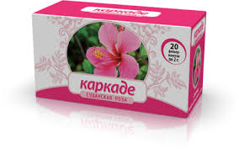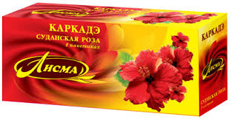
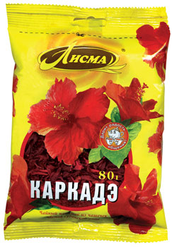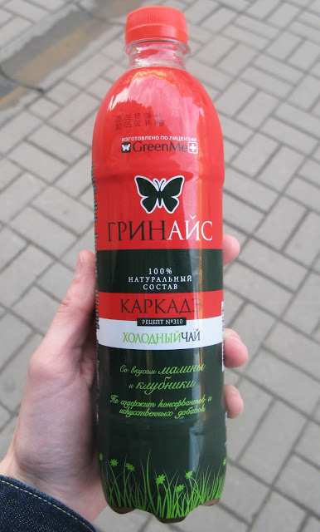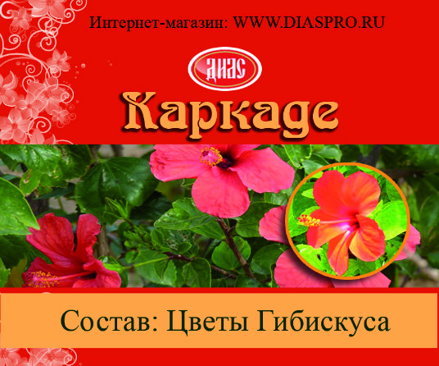

Многие зарубежные и российские компании производят на основе гибискуса не только известный в России чай Каркаде, но сиропы, джемы и безалкогольные напитки.
На первом этапе мы остановимся только на производстве чая и на оптовых поставках компаниям по его фасовке.
6. Направления реализации продукции
Основными потребителями продукции, производимой компанией, будут магазины здорового питания, оздоровительные и фитнесс-центры, санатории и аптечные сети и обычные торговые сети по продаже кофе и чая.
Крупнооптовые продажи нефасованной продукции можно продвигать компаниям по производству оздоровительных продуктов и косметики. Также есть возможность заинтересовать фармацевтические фабрики, занимающиеся фасовкой лекарственных трав, и заводы по производству безалкогольных напитков.

7. Организация работы предприятия в Сенегале, закупка сырья, технология и оборудование основного производства
7.1. Этап дополнительного проектирования, согласования и монтажа
Благодаря упрощённому контролю деятельности малых предприятий в Сенегале, процесс проектирования производства и его согласованием ограничен только имеющимися площадями, необходимым оборудованием и требуемой производительностью. Так как производство не имеет вредных выбросов, значительных шумов при работе оборудования и не использует в технологическом процессе воду, достаточно согласования с региональной коммерческой палатой.
Компания «Прайд» имеет разрешение на минимальные производственные площади, а также специальное разрешение на импортно-экспортные операции.
7.2. Закупка сырья
Так как, кроме гибискуса, всё остальное растительное сырьё естественного произрастания, закупку осуществляют на рыночных территориях, имеющихся в каждом районном населённом пункте. Можно организовать отдельную небольшую весовую, либо договорится с уже расположенной на рынке торговой точкой.
Гибискус целесообразно закупать на оптовых рынках, оснащённых поверенными весами, а также заключать договора с фермерскими хозяйствами, специализирующимися на его культивации.
7.3. Технология переработки
Так как основная задача предприятия в Сенегале это производство сырья для дальнейшей переработки и фасовки в России, технологический процесс производства достаточно прост.
Орех колы.
- предварительная переборка ореха и удаление гнилого, плесневелого и поражённого насекомыми;
- размещение ореха на стеллажах на просушивание (в зависимости от погодных условий непосредственно на открытом пространстве, или в помещении с дополнительной вытяжкой);
- окончательная переборка ореха перед измельчением;
- измельчение ореха на специальной машине;
- отсев порошка необходимой фракции;
- фасовка готового порошка в необходимую тару, в зависимости от заказа (п/п мешки, п/э пакеты, п/п банки).

Порошок мякоти плодов баобаба.
- предварительная переборка сырья и удаление посторонних материалов (листья, ветки, кожура), камни и т.д.;
- отделение на специальной машине мякоти от семени баобаба;
- измельчение мякоти на микромельнице;
- отсев порошка от посторонних вкраплений и крупной фракции;
- фасовка готового порошка в необходимую тару, в зависимости от заказа (п/п мешки, п/э пакеты, п/п банки);
- выжимка масла из семян баобаба на масло-прессе холодного отжима и фасовка в необходимую тару.
Кинкелиба.
- предварительная переборка сырья и удаление посторонних материалов, в т.ч. частей других растений;
- дополнительная просушка (в зависимости от погодных условий непосредственно на открытом пространстве, или в помещении с дополнительной вытяжкой);
- фасовка листьев в необходимую тару, в зависимости от заказа (п/п мешки, п/э пакеты) или дальнейшее измельчение на траворезках до TBC ( фильтро-пакетная фракция) с последующей фасовкой.
Моринга
- предварительная переборка сырья, удаление посторонних материалов, в т.ч. частей других растений и отбор семян;
- дополнительная просушка (в зависимости от погодных условий непосредственно на открытом пространстве, или в помещении с дополнительной вытяжкой);
- фасовка листьев в необходимую тару, в зависимости от заказа (п/п мешки, п/э пакеты) или дальнейшее измельчение на траворезках до TBC ( фильтро-пакетная фракция) с последующей фасовкой;
- выжимка масла из семян моринги на масло-прессе холодного отжима и фасовка в необходимую тару.
Гибискус сабдариффа
- предварительная переборка сырья и удаление посторонних материалов, в т.ч. частей других растений;
- дополнительная просушка (в зависимости от погодных условий непосредственно на открытом пространстве, или в помещении с дополнительной вытяжкой);
- фасовка листьев в необходимую тару, в зависимости от заказа (п/п мешки, п/э пакеты) или дальнейшее измельчение на траворезках до TBC ( фильтро-пакетная фракция) с последующей фасовкой.

7.4. Оборудование для переработки и тарирования
На данный момент в Сенегале имеется следующее производственное оборудование:
- Весы для завеса сырья и готовой продукции;
- Станок измельчения ореха колы;
- Мешкозашивочные машинки;
- Вентиляторы принудительной просушки сырья;
- Аппарат определения влажности;
- Бензогенератор 2 КВт/ч;
- Портативное оборудование для запайки п/п пакетов;
- Различное вспомогательное оборудование и инструменты.

Дополнительно требуется закупить:
- Дизель-генератор 10 КВт/ч;
- Масло-пресс холодного отжима;
- Масло-фильтр;
- Установка розлива масла;
- Измельчитель твёрдого плодового сырья с отделением семени;
- Измельчитель цветочного и лиственного сырья;
- Вибросита (для порошков и фильтр-пакетных фракций чая).

7.5. Сертификация и логистика
Для реализации внутри Сенегала требуется получение специального регистрационного номера на основе разрешения на производство региональной коммерческой палаты, лабораторных анализов качества продукции и предоставленных образцов продукции, упаковки и этикетки.
Для официального экспорта в другие страны необходимо получение на контрактные партии продукции сертификатов, оговорённых в межправительственных соглашениях.
Для экспорта в Российскую Федерацию это сертификат происхождения, фитосанитарный сертификат и сертификат качества продукции.
Отправка продукции в Россию возможна только или крупно-оптовая морским транспортом (минимальный объём 20-футовый контейнер, что для нашей продукции составляет около 5-6 тонн) или почтовые отправления авиа-доставкой (максимальный вес посылки брутто 10 кг).
Срок доставки груза на территорию России контейнерами, с учётом временных затрат на растаможивание и внутреннюю сертификацию – от 2 до 3 месяцев. Почтовые отправления поступают к месту назначения за 15-25 суток максимально, в зависимости от отдалённости региона от г.Москва.

  - Объекты и направления инвестиций
Основным направлением инвестиций в реализации данного проекта является закупка сырья. Так как со времени сбора урожая в течении 5-6 месяцев его стоимость может увеличиваться до 2-х раз, оптимальным является закупка и складирование на хранение именно в сезон.
С учётом запланированного предварительного объёма реализации максимально 5-6 тонн общего ассортимента продукции в месяц, первоначальные вложения на три месяца (с учётом времени транспортировки) составляют 90 000 (Девяносто тысяч) Евро. Расходы по оформлению экспортной операции и контейнерной доставке этого объёма составят ориентировочно 5 700 (Пять тысяч семьсот) Евро.
Дополнительные вложения, направленные на совершенствование производства распределяются следующим образом:
    - Производственное оборудования

№ | Наименование узла | Кол-во (уст.\шт) | Цена за единицу (euro) | Общая сумма | Заметки
1 | Дизель-генератор 10 КВт/ч | 1 | 4 500 | 4 500 | Возможна покупка в КНР
2 | Масло-пресс холодного отжима | 1 | 800 | 800 | -//-
4 | Масло-фильтр | 1 | 800 | 800 | -//-
6 | Измельчитель твёрдого плодового сырья с отделением семени | 1 | 800 | 800 | -//-
7 | Измельчитель цветочного и лиственного сырья | 2 | 400 | 800 | -//-
8 | Вибросита (для порошков и фильтр-пакетных фракций чая) | 2 | 1000 | 2000 | -//- На первом этапе один станок
9 | Установка розлива масла | 1 | 1 200 | 1 200 | На первом этапе вручную
 |  |  |  | 10 900
На первом этапе за счёт ручного труда сумма инвестиций на оборудование составит 8 700 (Восемь тысяч семьсот) Евро. При поставке с завода из КНР возможно дополнительное уменьшение затрат.

    - Бетонирование производственной площадки и монтаж ангара или навесов.
Данная статья расходов будет зависеть от конкретного определения с объёмами и методиками производства. На первом этапе составит ориентировочно около 10 тысяч Евро.

Итого: первоначальные инвестиции на развитие производственной деятельности компании в Сенегале составят – 114 400 (Сто четырнадцать тысяч четыреста) Евро.

- Организация предприятия в России
  - Государственная регистрация производства продукции и сертификация
Так как многие виды продукции ранее официально не завозились на территории Российской Федерации и, одним из основным направлений реализации являются аптечные сети и фармфабрики, необходимо обязательно произвести государственную регистрацию продукции, как диетическое оздоровительное питание или БАД.
Процесс регистрации занимает до 3-х месяцев. Стоимость регистрации одной товарной позиции – 2 500 (Две тысячи пятьсот) Евро.
На государственную регистрацию пяти основных экспортных позиций уйдёт 12 500 (Двенадцать тысяч пятьсот) Евро.
  - Оборудование для дополнительной переработки
№ | Наименование узла | Кол-во(уст.\шт) | Цена за единицу (euro) | Общая сумма | Заметки
1 | Станок для производства чайных пакетов | 1 | 5 000 | 5 000
2 | Станок таблетирования | 1 | 4 000 | 4 000 | На втором этапе
4 | Станок капсулирования | 1 | 5 000 | 5 000 | На втором этапе
6 | Измельчитель цветочного и лиственного сырья | 1 | 2 000 | 2 000
7 | Упаковочный станок индукционной запайки горлышка банок | 1 | 120 | 120
8 | Вибросита | 2 | 600 | 1200 | На первом этапе одно
9 | Весы электронные до 500 кг | 1 | 350 | 350
10 | Весы электронные до 50 кг | 1 | 180 | 180
11 | Весы электронные аптекарские | 1 | 180 | 180
 |  |  |  | 18 030
На первом этапе за счёт ручного труда сумма инвестиций на оборудование составит 8 430 (Восемь тысяч четыреста тридцать) Евро.

  - Этап проектирования, согласования и монтажа
Для официальной работы предприятия по выпуску пищевой оздоровительной продукции необходимо разработать проект, получить первичное одобрение в контролирующих органах (пожарная инспекция, санитарно-эпидемиологический контроль).
После полного монтажа производственного объекта соответствующие комиссии дают окончательное разрешение на деятельность предприятия. Первые партии продукции сдаются на анализ для получения окончательной сертификации.
Ориентировочные расходы составят 4 000 (Четыре тысячи) Евро.

  - Объекты и направления инвестиций
Итого: основные объекты инвестиций
- Государственная регистрация пяти основных экспортных позиций уйдёт 12 500 (Двенадцать тысяч пятьсот) Евро;
- Оборудование для дополнительной переработки – 8 430 (Восемь тысяч четыреста тридцать) Евро.
- Этап проектирования, согласования и монтажа производства – 4 000 (Четыре тысячи) Евро.
Итого: первоначальные инвестиции на развитие производственной деятельности компании в России составят – 24 930 (Двадцать четыре тысячи девятьсот тридцать) Евро.

- Расчёт себестоимости продукции и сроков окупаемости
  - Общеадминистративные расходы по Сенегалу.

ОБЩИЕ РАСХОДЫ ПО ДЕЯТЕЛЬНОСТИ ПРЕДПРИЯТИЯ (1 год) | FCFA
Аренда производственной площадки 150 000 FCFA/месяц | 1 800 000
Аренда дополнительных производственных помещений 100 000 FCFA/месяц | 1 200 000
Общая эл/энергия, водоснабжение и канализация 30 000 FCFA/месяц | 360 000
Непредвиденные расходы | 1 000 000
Охрана территории 150 000 FCFA/месяц | 1 800 000
ЗП специалистов (переводчик, фумигатор, механик, электрик, сварщик) | 2 400 000
Расходы по бухгалтерскому сопровождению и отчётности | 1 416 000
Транспортные расходы | 600 000
Сотовая связь и интернет | 600 000
Ремонтные работы (запчасти) | 500 000
ЗП постоянного рабочего состава | 3 600 000
По курсу Евро | 15 276 000/23 287
23 287 (Двадцать три тысячи двести восемьдесят семь) Евро
При расширении выпускаемого ассортимента продукции и единиц технологического оборудования возникнет необходимость в штатной единице начальник смены – российский специалист, разбирающийся в технологическом процессе, в связи с низкой профессиональной подготовкой местных специалистов.

  - Расчёт себестоимости производства порошка ореха колы
(Переработка 1 000 кг) усушка -50%, повреждение насекомыми и плесенью - 5%, сор - 3%. На выходе 460 кг готовой продукции.
НАИМЕНОВАНИЕ ПОКАЗАТЕЛЕЙ |  |  |  | FCFA
Закупочная стоимость 1 кг |  |  |  | 1500
Закуплено сырого ореха, кг |  |  |  | 1 000
Затраты на сырьё |  |  |  | 1 500 000
Стоимость топлива для генераторов |  |  |  | 11 500
ЗП, Тара и упаковка |  |  |  | 100 000
ИТОГО РАСХОДЫ ДО ОТГРУЗКИ В ДАКАР |  |  |  | 1 611 500
Готовой продукции 460 кг |  |  |  | 3 503,26 /кг
 |  |  |  | 5,34 Евро/кг
  - Расчёт себестоимости порошка мякоти плодов баобаба
(Переработка 1 000 кг), повреждение насекомыми и плесенью - 5%, сор - 3%, семена – 82%. На выходе 165 кг готовой продукции.
НАИМЕНОВАНИЕ ПОКАЗАТЕЛЕЙ |  |  |  | FCFA
Закупочная стоимость 1 кг |  |  |  | 500
Закуплено мякоти с семенами, кг |  |  |  | 1 000
Затраты на сырьё |  |  |  | 500 000
Стоимость топлива для генераторов |  |  |  | 11 500
ЗП, Тара и упаковка |  |  |  | 100 000
ИТОГО РАСХОДЫ ДО ОТГРУЗКИ В ДАКАР |  |  |  | 611 500
Готовой продукции 165 кг |  |  |  | 3 706,06/кг
 |  |  |  | 5,65 Евро/кг
  - Расчёт себестоимости чая кинкелиба (целый лист)
(Переработка 1 000 кг), повреждение насекомыми и плесенью - 5%, сор - 5%, влажность – 5%. На выходе 850 кг готовой продукции.
НАИМЕНОВАНИЕ ПОКАЗАТЕЛЕЙ |  |  |  | FCFA
Закупочная стоимость 1 кг |  |  |  | 500
Закуплено чая, кг |  |  |  | 1 000
Затраты на сырьё |  |  |  | 500 000
ЗП, Тара и упаковка |  |  |  | 150 000
ИТОГО РАСХОДЫ ДО ОТГРУЗКИ В ДАКАР |  |  |  | 650 000
Готовой продукции 850 кг |  |  |  | 764,71/кг
 |  |  |  | 1,17 Евро/кг
  - Расчёт себестоимости чая гибискус (целый лист)
(Переработка 1 000 кг), повреждение насекомыми и плесенью - 5%, сор - 5%, влажность – 5%. На выходе 850 кг готовой продукции.
НАИМЕНОВАНИЕ ПОКАЗАТЕЛЕЙ |  |  |  | FCFA
Закупочная стоимость 1 кг |  |  |  | 700
Закуплено чая, кг |  |  |  | 1 000
Затраты на сырьё |  |  |  | 700 000
ЗП, Тара и упаковка |  |  |  | 150 000
ИТОГО РАСХОДЫ ДО ОТГРУЗКИ В ДАКАР |  |  |  | 850 000
Готовой продукции 850 кг |  |  |  | 1000,0 /кг
 |  |  |  | 1,52 Евро/кг
  - Расчёт себестоимости чая моринга (целый лист)
(Переработка 1 000 кг), повреждение насекомыми и плесенью - 5%, сор - 5%, влажность – 5%. На выходе 850 кг готовой продукции.
НАИМЕНОВАНИЕ ПОКАЗАТЕЛЕЙ |  |  |  | FCFA
Закупочная стоимость 1 кг |  |  |  | 1 000
Закуплено чая, кг |  |  |  | 1 000
Затраты на сырьё |  |  |  | 1 000 000
ЗП, Тара и упаковка |  |  |  | 150 000
ИТОГО РАСХОДЫ ДО ОТГРУЗКИ В ДАКАР |  |  |  | 1 150 000
Готовой продукции 850 кг |  |  |  | 1 352,94/кг
 |  |  |  | 2,06 Евро/кг
  - Себестоимость и оптовая цена в России
ТРАНСПОРТНЫЕ РАСХОДЫ ПРИ ОТГРУЗКАХ 20-ФУТОВЫМ КОНТЕЙНЕРОМ (6 тонн веса продукции ) ФАТИК-ДАКАР-НОВОСИБИРСК,
ЕВРО/КГ
Фрахт Дакар-(Калининград или Новороссийск) ( с доставкой до Дакара и сертификацией) | 0,20
Портовые сборы и таможенные сборы | 0,40
ИТОГО транспортные | 0,60
СЕБЕСТОИМОСТЬ В РОССИИ/КГ | Цена Сенегал | Цена Россия до таможни |  |  | Цена Россия после таможни
Порошок ореха колы | 5,34 | 5,94 |  |  | 7,43
Порошок мякоти плодов баобаба | 5,65 | 6,25 |  |  | 7,81
Чай Кинкелиба | 1,17 | 1,77 |  |  | 2,21
Чай Моринга | 2,06 | 2,66 |  |  | 3,33
Чай Гибискус | 1,52 | 2,12 |  |  | 2,65
СРЕДНЯЯ ЦЕНА РЕАЛИЗАЦИИ В РОССИИ ЕВРО/КГ | Оптовая цена в России |  | %
Порошок ореха колы | 30 |  | 304,0
Порошок мякоти плодов баобаба | 35 |  | 348,1
Чай кинкелиба | Опт отсутствует
Чай моринга | Опт отсутствует
Чай Гибискус | 4 |  | 51,0
  - Себестоимость выпуска розничной продукции в России

Порошок ореха колы | П/п банка 150 грамм | Пакет 100 грамм
Сырьё | 1,114 | 0,743
Тара | 0,117 | 0,117
Этикетка | 0,047 | -
Дополнительная упаковка (коробочка) | 0,47 | -
Заработная плата | 0,02 | 0,015
Другие накладные | 0,01 | 0,01
Итого: | 1,778 | 0,885
Порошок мякоти плодов баобаб | П/п банка 90 грамм | Пакет 100 грамм
Сырьё | 0,702 | 0,781
Тара | 0,117 | 0,117
Этикетка | 0,047 | -
Дополнительная упаковка (коробочка) | 0,47 | -
Заработная плата | 0,02 | 0,015
Другие накладные | 0,01 | 0,01
Итого: | 1,366 | 0,923
Чай кинкелиба | Чай в фильтр-пакетах по 1,0 грамму, 20 шт, 20 грамм | Пакет 10 грамм, цельный лист
Сырьё | 0,044 | 0,0221
Тара | 0,058 | 0,117
Этикетка | - | -
Дополнительная упаковка (пакеты для фильтр-пакетиков и коробочка или пакет) | 0,117 | -
Заработная плата | 0,01 | 0,005
Другие накладные | 0,01 | 0,01
Итого: | 0,239 | 0,154
Чай моринга | Чай в фильтр-пакетах по 1,0 грамму, 20 шт, 20 грамм | Пакет 10 грамм, цельный лист
Сырьё | 0,066 | 0,033
Тара | 0,058 | 0,117
Этикетка | - | -
Дополнительная упаковка (пакеты для фильтр-пакетиков и коробочка или пакет) | 0,117 | -
Заработная плата | 0,01 | 0,005
Другие накладные | 0,01 | 0,01
Итого: | 0,261 | 0,165
Чай «Биссап» (Гибискус) | Чай в фильтр-пакетах по 1,5 грамма, 20 шт, 30 грамм | Пакет 40 грамм, цельный цветок
Сырьё | 0,079 | 0,106
Тара | 0,058 | 0,117
Этикетка | - | -
Дополнительная упаковка (пакеты для фильтр-пакетиков и коробочка или пакет) | 0,117 | -
Заработная плата | 0,01 | 0,005
Другие накладные | 0,01 | 0,01
Итого: | 0,274 | 0,238

СРЕДНЯЯ ЦЕНА РЕАЛИЗАЦИИ В РОССИИ ЕВРО/КГ | Оптовая цена в России |  | %
Порошок ореха колы, 100 грамм | 5,5 |  | 521,4
Порошок мякоти плодов баобаба, 100 грамм | 5,0 |  | 441,7
Чай кинкелиба, упаковка 20 пакетиков, 20 грамм | Опт отсутствует. Рекомендуемая 0,352 |  | 47,2
Чай моринга, упаковка 20 пакетиков, 20 грамм | Опт отсутствует. Рекомендуемая 0,352 |  | 34,8
Чай Гибискус, упаковка 20 пакетиков, 30 грамм | 0,352 |  | 28,4
  - Общеадминистративные расходы по России
ОБЩИЕ РАСХОДЫ ПО ДЕЯТЕЛЬНОСТИ ПРЕДПРИЯТИЯ (1 год) | Евро
Аренда офисных, складских и производственных помещений 583,33 Евро/месяц | 7 000
Общая эл/энергия, водоснабжение и канализация 58,333 Евро/месяц | 700
Непредвиденные расходы | 2 000
Охрана территории 350 Евро/месяц | 4 200
Расходы по бухгалтерскому сопровождению и отчётности 350 Евро/месяц | 4 200
Транспортные расходы | 1 500
Сотовая связь и интернет | 400
Ремонтные работы (запчасти) | 700
ЗП постоянного административного состава | 15 000
Реклама | 1 400
37 100 (Тридцать семь тысяч сто) Евро

  - Резюме финансовой части проекта
Итого требуемые инвестиции для развития проекта составляют:
Наименование статьи расхода | Сумма (Евро) | Примечания к инвестициям
Расходы по Сенегалу
Приобретение дополнительного оборудования | 8 700 | Разовые
Оборудование производственной площадки | 10 000 | Разовые
Расходы по закупу, переработке и экспорту сырья в ассортименте на первые 3 месяца | 95 700 | Первоначально разовые. В дальнейшем помесячные, с дополнительным согласованием ассортимента
Общеадминистративные расходы на первые 4 месяца | 7 762,33 | Первоначально разовые на 4 месяца. В дальнейшем исключаются за счёт официальной контрактной цены сырья
Итого: | 122 162, 33
Сто двадцать две тысячи сто шестьдесят два Евро 33 Евроцента)

Наименование статьи расхода | Сумма (Евро) | Примечания к инвестициям
Расходы по России
Государственная регистрация сырья | 12 500 | Разовые на 5 первоначальных наименований
Приобретение оборудования | 8 430 | Разовые
Проектирование, согласование и монтаж производства | 4 000 | Разовые
Общеадминистративные расходы на первые 4 месяца | 12 366,67 | Помесячно 3 091,67
Итого | 37 296,67
Тридцать семь тысяч двести девяносто шесть Евро 67 Евроцентов

Выручка от реализации полученной и переработанной продукции, согласно первоначальному ассортименту, составит:
Наименование | Вес в 20-футовом контейнере (общий 6 тонн) | Вес в 3-х контейнерах (общий 18 тонн) | Минимальная оптовая цена реализации в России (Евро/кг) | Сумма реализации (Евро) | Примечания
Порошок ореха колы | 500 кг | 1 500 кг | 30 | 45 000 | Продажа по цене весового
Порошок мякоти плодов баобаба | 500 кг | 1 500 кг | 35 | 52 500 | Продажа по цене весового
Чай Кинкелиба | 1 000 кг | 3 000 кг (150 тысяч упаковок по 20 грамм) | 0,352 | 52 800 | Продажа фасованного
Чай Моринга | 1 000 кг | 3 000 кг (150 тысяч упаковок по 20 грамм) | 0,352 | 52 800 | Продажа фасованного
Чай Биссап (Гибискус) | 3 000 кг | 9 000 кг | 4 | 36 000 | Продажа по цене весового
Итого |  |  |  | 239 100
Двести тридцать девять тысяч сто Евро
Реализация нефасованной продукции запланирована с целью более быстрых продаж. При упаковке данной продукции для розничной реализации прибыль увеличивается ориентировочно в три раза.

Итого общие организационные расходы и расходы деятельности предприятия на первые 4 месяца составляют: 159 459 (Сто пятьдесят девять тысяч четыреста пятьдесят девять) Евро.
Общая выручка с продажи произведённой и реализованной продукции за этот период составляет: 239 100 (Двести тридцать девять тысяч сто) Евро.
В последующие Восемь месяцев рабочего года постоянные расходы (за вычетом разовых инвестиций) составляют:
Сенегал
Общеадминистративные - 1 940,583 Евро/месяц х 8 месяцев = 15 524, 66 (Пятнадцать тысяч пятьсот двадцать четыре Евро 66 Евроцентов)
Расходы по закупу, переработке и экспорту сырья – 31 900 Евро/месяц х 8 месяцев = 255 200 (Двести пятьдесят пять тысяч двести Евро)

Россия
Общеадминистративные – 3 091,67 Евро/месяц х 8 месяцев = 24 733,36 (Двадцать четыре тысячи семьсот тридцать три Евро 36 Евроцентов).
Итого: 295 458,02 (Двести девяносто пять тысяч четыреста пятьдесят восемь Евро 02 Евроцента)
Без изменения ежемесячных объёмов и ассортимента реализуемой продукции в течении последующих Восьми месяцев выручка составит: 79 700 Евро/месяц х 8 месяцев = 637 600 (Шестьсот тридцать семь тысяч шестьсот Евро).
Итого валовая прибыль на первый календарный год работы компании составит:
876 700 (Выручка) - 454 917,02 (Расходы) = 421 782,98 (Четыреста двадцать одна тысяча семьсот восемьдесят два Евро 98 Евроцентов).
С учётом гарантированных сроков износа основного оборудования и продолжительности проекта в течение 5 лет общая валовая прибыль за этот период (без учёта дополнительных накладных расходов по организации продаж и выплаты налогов) составит:
2 474 634,84 ( Два миллиона четыреста семьдесят четыре тысячи шестьсот тридцать четыре Евро 84 Евроцента).

- Технологии производства дополнительной продукции
Наличие собственного сырья и организация дополнительной производственной базы позволяет наладить выпуска ряда дополнительных товаров на базе основного продукта.
  - 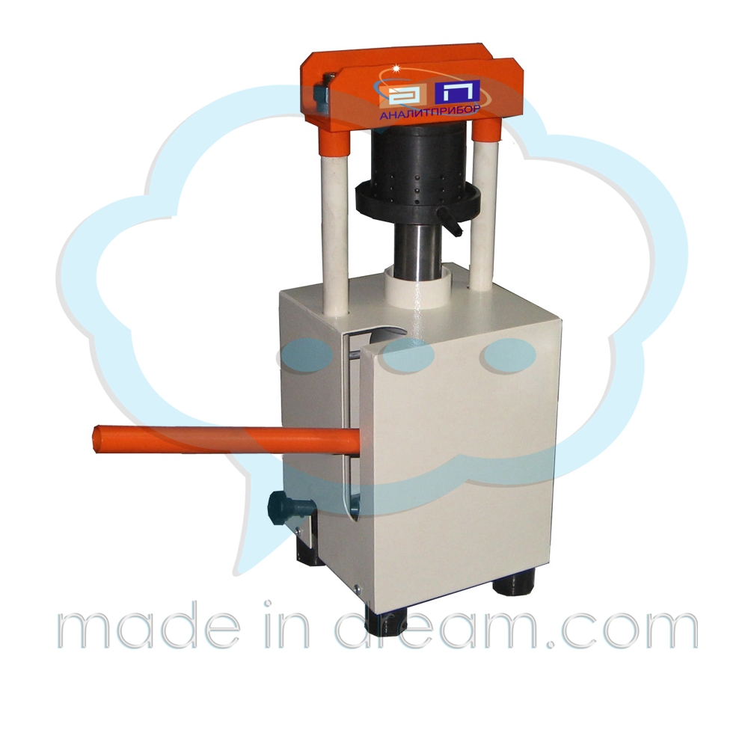Масла семян растений.
При производстве порошка из мякоти баобаба и чая из моринги остаётся сырьё в виде семян для производства очень ценных масел. Выпуск этой побочной продукции позволит расширить ассортимент и найти новые направления сбыта в косметической отрасли, как в России, так и в других странах.
Сфера применения этих масел весьма разнообразна – этот полезнейший растительный продукт применяется в домашней и промышленной косметологии, в фармацевтической промышленности, в производстве элитных сортов мыла.
При наличии простейшего технологического оборудования возможно производство масел первого отжима, наиболее ценного по содержанию оздоровительных компонентов и дорогостоящего на рынке.
В состав линии входят:
- масло-пресс холодного отжима (форпресс);
- маслофильтр;
- установка розлива масла в бутылки.
Общее количество содержания масла в семенах баобаба и моринги от 15 до 20% от веса.

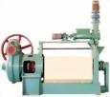На изготовление масла первого (холодного) отжима с помощью форпресса направляются семена без предварительной термообработки (обжарки). Процент выхода масла при первом отжиме не превышает 20% от его содержания в сырьё. В процессе первого отжима температура нагрева сырья в головке пресса не должна превышать 60 С. При прессовании холодным способом масличные семена поступают в пресс при температуре окружающей среды, а температура выжатого масла обычно не 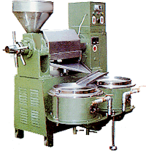превышает 50° С.

После отжима по любой методике масло обязательно фильтруется для устранения мелких пылевидных примесей и остатков исходного продукта, после чего принимает окончательный товарный вид.
Масло первого (холодного отжима) возможно сразу направлять на розлив, так как в результате своей технологии оно не изменило своего исходно химического состава и не приобрело пигментацию в процессе обжарки сырья.
С учётом первоначальных небольших объёмов производства возможно также применение малогабаритного гидравлического маслопресса.
Характеристики гидравлического пресса для масла
Использована технология гидравлического поршневого пресса – самая простая, надежная и удобная в эксплуатации и обслуживании.
Сила давления достигает 12 тонн, при этом прилагаемые усилия минимальны.
Емкость стакана для сырья – 200 мл. Этого достаточно для получения масла для разового использования. Время получения масла из такого количества сырья – 5 минут.
Возможность использования пресса для отжима масла из всех маслосодержащих семян и орехов, в том числе и таких «сложных» как лен, рапс, тыквенные и арбузные семечки, миндаль и т.п. Но и легко отдающие масло грецкие и кедровые орехи, подсолнечник отжимаются в прессе качественно и чисто.
Пользоваться прессом очень легко: насыпаете в емкость семена, закрываете пресс и работаете рукояткой. Через некоторое время из носика начинает течь масло. Когда основной поршень достигнет максимально нижней точки – все масло отжато.
В связи с тем, что семена являются побочным сырьевым продуктом, производство масел является значительным по прибыли направлением деятельности компании.
  - Производство безалкогольных сокосодержащих напитков и сиропов (на примере гибискуса сабдариффа)
    - Подготовка воды (фильтрация и умягчение)
Вода, используемая при производстве соковой продукции из фруктов и (или) овощей, должна удовлетворять требованиям, предъявляемым к питьевой воде соответствующим техническим регламентом.
Свойства воды, которые она приобретает в связи с наличием в ней нерастворимых соединений гидрокарбонатов, т.е. солей кальция и марганца называется жесткостью. Повышенная жесткость может навредить здоровью человека и негативно воздействовать на сантехническое и нагревательное оборудование: от крана до котельной установки. Повышенная жесткость воды наряду с повышенным содержанием железа наиболее свойственна для многих регионов России.
Для решения бытовых и промышленных проблем с жесткостью используют ионообменный фильтр для очистки воды. Обычно в качестве фильтрующей загрузки фильтра используются ионообменные смолы, которые при контакте с водой забирают отрицательные ионы солей жёсткости и передают взамен ионы натрия или водорода.
Фильтр умягчитель(=Ионообменный фильтр) для воды представляет собой специальную автоматическую систему снижения жесткости воды ( обычно это соли кальция и магния). Снижение содержания солей обеспечивается благодаря современным ионообменным смолам которые не требуют применения агрессивных химических реагентов.
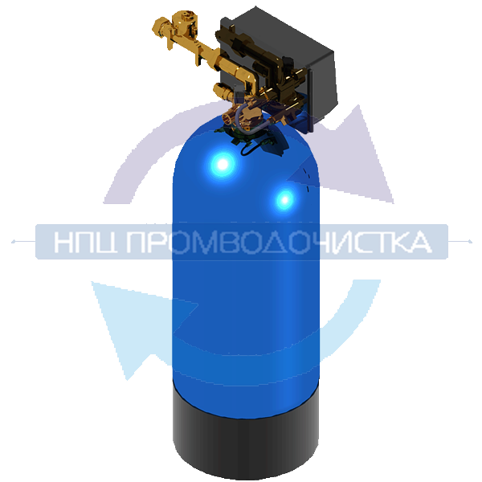
Жесткая вода оказывает вредное влияние на здоровье человека и на технологическое оборудование, такая вода может являться причиной многих болезней человека (по нормам ВОЗ оптимальная жесткость воды должна находиться в диапазоне 1,0—2,0 мг-экв/л).
Технические характеристики
Номинальная производительность | 2,9 м³/час
Рабочее давление | 2,5-10 бар
Потери давления чистого фильтра | 0.5 бар
Диапазон температуры воды, °С | 2-40 °С

Размеры
А-ширина | 610 мм
W-глубина | 610 мм
Н-высота | 1995 мм

Ионообменный фильтр требует для своей реализации ионитов - ионообменных (катионных и анионных) смол или искусственно созданных материалов, обладающих такими же свойствами. Это ионообменный материал захватывает из воды одни ионы и насыщает ее другими ионами, которые входят в его состав, т.о. обменивая собственные ионы на ионы солей жесткости.
Принцип работы
Принцип работы фильтра простой и надежный. Фильтр умягчения состоит из трех основных компонентов: корпус, блок управления, фильтрующая среда. Блок управления контролирует подачу воды на фильтрацию, промывку и регенерацию. В качестве фильтрующей среды используется ионообменная смола (С100, С150, А100). Умягчение воды основано на обмене ионов солей жесткости (кальция и магния) на ионы натрия при прохождении воды через слой ионообменной смолы. После истощения обменной емкости, катионит теряет способность умягчать воду и его надо регенерировать. Регенерация смолы происходит путем фильтрации через нее насыщенного раствора таблетированной поваренной соли. Блок управления автоматически приготавливает раствор и подает его на регенерацию.
    - Подготовка сырья
Сырье, используемое при производстве соковой продукции из фруктов и (или) овощей, должно соответствовать требованиям к его безопасности, установленным соответствующими техническими регламентами, и на него должны иметься товарно-сопроводительные документы.
В отношении сырья растительного происхождения, используемого при производстве, обязательно наличие информации о применении пестицидов при выращивании соответствующих растений,
Подготовка сырья заключается в предварительной переборке гибискуса, промывке в проточной воде в ваннах из пищевого алюминия или нержавеющей стали и измельчении до 1 см на аппаратах для нарезки овощей.
    - Подготовка подсластителя
В качестве подсластителя в состав вводятся вещества из следующей группы продуктов: сахар, мед, глюкоза, фруктоза, ацесульфам и т.д., согласно ГОСТ Р 53904-2010 Добавки пищевые. Подсластители пищевых продуктов.

Подсластитель вводится в количестве, определяемом оптимальным содержанием сахара, равным 4-12% по сухому веществу сахара.

Сахар или другие сыпучие подсластители просеивают на вибрационном рассеве для удаления возможных посторонних включений.
Возможно как предварительное растворение подсластителя в небольшом количестве воды в варочном котле, так и добавление непосредственно в отвар с последующим растворением и фильтрацией.
При применении различных видов подсластителей возможен выпуск диабетической продукции.
    - Экстрагирование (подготовка отвара)
Основным процессом производства напитка является экстрагирование полезных компонентов из растительного сырья в специально подготовленную воду.
Горячее экстрагирование водой проводится в так называемых «перколяторах» или варочных котлах с паровой рубашкой. Сырьё после предварительной подготовки помещают в перколятор, заливают предварительно вскипячённой и охлаждённой до 70-80 С водой, закрывают крышку и поддерживают указанную температуру. Настаивание сырья производится в течении 1 часа.
Через установленное время открывают нижний кран и дают стечь водной вытяжке.
Если необходимо, проводят повторную экстракцию.
После окончания экстрагирования сырьё вынимают для отжима.
Этот способ переработки растительного сырья позволяет использовать экстрактивные вещества и получить экстракты, обогащенные веществами углеводной и белковой природы,' микро- и макроэлементами, ароматизирующими и дубильными веществами, витаминами, органическими кислотами, гликозидами и другими соединениями.

    - Отжим и фильтрация отвара
Отжим и фильтрация отвара гибискуса производиться с использованием центробежного сепаратора или пластинчатого фильтра. Содержание твердого вещества в отваре может быть снижено до минимальных значений, а сам осадок будет более концентрированным.
Фильтровальное оборудование

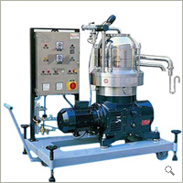ЦЕНТРОБЕЖНЫЙ СЕПАРАТОР с автоматической выгрузкой осадков предназначен для непрерывной очистки (осветления) продукта от различных включений. Исполнение из высокопрочной нержавеющей стали; гидравлическая система закрытия; электронная программируемая карта контроля рабочего цикла; высокая динамичная точность равновесия; широкая поверхность дисков из нерж. стали; субрадиальные отверстия для сухих и волокнистых осадков; клапан противодавления для устранения волнений; таймеры разгрузок и визуализация цикла работы.
Безопасность работы обеспечивает чувствительный элемент, останавливающий сепаратор в случае превышения вибрации. Функция равномерной разгрузки (по времени и количеству осадка), насос стабильной подачи продукта, предварительный фильтр грубых частиц (>2мм), передвижная (мобильная) версия сепаратора.

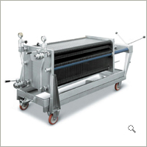ПЛАСТИНЧАТЫЙ ФИЛЬТР предназначен для осветляющей, тонкой и стерильной фильтрации продукта и представляет собой набор пластин на станине, расположенных друг за другом с фильтровальными листами картона между ними. Основное различие между моделями:
- 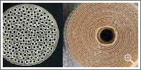размер и количество фильтровальных пластин (400х400, 600х600 и более)
- материал фильтровальных пластин (пластик или нержавеющая сталь)
- способ смыкания пластин (вручную или гидравлический зажим)
В зависимости от требований фильтрации фильтры могут дополнительно комплектоваться насосами различного исполнения, а также разделяющей пластиной для двойной фильтрации.

    - Добавление и растворение подсластителя
Отфильтрованный отвар гибискуса соединяется с подсластителем или ранее подготовленным его водным раствором и перемешивается до полного растворения при температуре 50-60 С в варочном котле с паровой рубашкой. После чего производится его окончательная фильтрация на вышеуказанном оборудовании.
    - Пастеризация
Полученный напиток подвергают дополнительной пастеризации в закрытом объеме при 80-90°С при избыточном давлении 0,02 МПа. Оптимальное время пастеризации 4-5 минут.
Оптимальной является высокотемпературная кратковременная пастеризация продукта в потоке. Фасование после пастеризации в потоке происходит при высокой температуре или в стерильных условиях. Метод «ГОРЯЧЕГО» розлива (фасования) используется для негазированных фруктовых и овощных соков, пюре, концентратов соков, вина и напитков на основе чая или кофе. Целью такого розлива является обеззараживание продукта от микроорганизмов и инактивация ферментов, при этом за счет высокой температуры продукта обрабатываются тара и средства укупоривания.
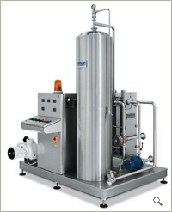Пастеризаторы, применяемые для пива и кваса, помимо специальных насосов высокого давления (8-12 атм. для предотвращения потерь CO2) и теплообменников, предназначенных для работы при повышенном давлении, оснащаются буферными емкостями с автоматическим контролем уровня, а пастеризаторы для сока оснащаются системой улавливания ароматики. Все эти средства позволяют достичь желаемого результата.
Пастеризатор в потоке комплектуется всем необходимым для эффективного использования: насосы (для продукта и горячей воды), теплообменник, расходомер, трубопроводы, клапаны, манометры, термометры, фильтр и точный регулятор подачи пара, прибор контроля и регистрации температуры (запись на бумагу или электронный носитель).
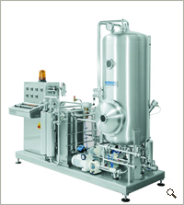Автоматика регулировки подачи пара и продукта, автоматическая система циркуляции при выходе на заданную температуру или при перекрывании выхода продукта (при периодической подаче на машину розлива) обеспечивают термообработку без нанесения ущерба качеству самой продукции. Система контроля позволяет поддерживать температуру с высокой точностью.
Теплообменники и иные контактируемые с продуктом части выполнены из пищевой нержавеющей стали AISI 304 или кислотостойкой нержавеющей стали AISI 316. В зависимости от типа продукта устанавливается секция термической выдержки и система мойки без разборки (CIP).
Также пастеризация может производиться с использованием вакуумного варочного котла с паровой рубашкой.
    - Газирование( Сатурация)
При планировании выпуска газированной продукции необходимо включить в состав технологической линии оборудование по газации.
Насыщение жидкости углекислым газом называется сатурацией (от лат. saturatio - насыщение). Степень насыщения напитков углекислым газом может быть разной. Технические документы по производству напитков Российской Федерации регламентируют содержание СО₂ не более 10 г/л (1%). Как правило, напитки насыщают двуокисью углерода до концентрации 0,3 – 0,6%. Углекислота наряду с освежающим эффектом обладает консервирующим (дезинфицирующим, обеззараживающим, антимикробным) свойством, т.к. СО₂ снижает pH напитка и оказывает бактерицидное воздействие на некоторые микроорганизмы.
Сатурация питьевой и минеральной воды, вин производится в аппаратах, называемых сатураторами (другое название: карбонизаторы).

Сатуратор

Смешивание газа с жидкостью в сатураторе может осуществляться одним из нескольких способов. Приведем основные:

· механическое перемешивание;

· разбрызгивание жидкости в атмосфере углекислого газа;

· пропускание воды по керамической насадке с широкой площадью поверхности.
Выделим основные типы сатураторов:

· смесительные (механический способ перемешивания воды с углекислотой);

· распылительные (разбрызгивание жидкости в газе: распыленная до мельчайших частиц вода пропускается через сатурационную колонку навстречу углекислому газу);

· комбинированные (применяется несколько способов смешивания).
Наиболее распространены сатураторы комбинированного типа.
Для того, чтобы сделать сатурацию наиболее эффективной, из воды удаляют содержащиеся в ней газы (кислород, водород, азот, хлор и их соединения), что значительно улучшает растворение СО². Эта процедура называется деаэрацией. Чаще всего применяют сатураторы со встроенной системой деаэрации.
Таким образом, из воды, находящейся в специальном деаэраторе, сначала удаляют воздух вакуум-насосом, после чего происходит смешивание воды с газом одним из названных выше способов. Далее газированный напиток попадает непосредственно в машину розлива.
Сатуратор «Стандарт Плюс» (автоматический) предназначен для активного вакуумирования воды, непрерывного насыщения жидкости двуокисью углерода с выдачей готового напитка на машину розлива. Встраивается в комплексные линии розлива.
При конструировании и производстве Сатураторов мы руководствуемся современными требованиями к технологическому оборудованию для пищевых отраслей, а именно:
- Конструктив, позволяющий достижение максимально качественного безопасного продукта.
- Специализированная современная арматура и комплектующие для контактов с пищевыми продуктами, максимально предотвращают образование очагов загрязнения в местах непосредственного контакта с продуктом.
- Возможность применения современных методов санитаризации оборудования
- Полностью автоматическое управление всеми технологическими процессами
- Современный внешний вид
- Простота эксплуатации, обслуживания и низкие эксплуатационные расходы
- Легкое интегрирование в любую технологическую линию
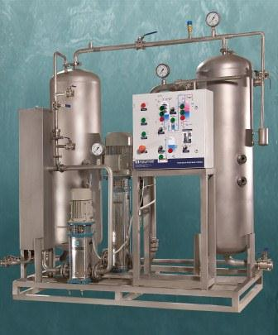
В стандартную комплектацию входит:
Сатуратор «Стандарт Плюс» С-3600.
- Комплект ЗИП;
- Паспорт;
- Руководство по эксплуатации;
- Сертификат соответствия.

Достоинства:
-Оборудование полностью изготовлено из нержавеющий стали AISI 304
-Для насыщения продукта СО2 используется проточный инжектор!!!, только благодаря которому можно достичь МАКСИМАЛЬНОГО РАВНОМЕРНОГО УРОВНЯ ГАЗАЦИИИ И РАСТВОРЕНИЯ СО2 В ВОДЕ, при этом присутствует традиционный метод поверхностного насыщения путем подачи СО2 непосредственно в колбу (традиционный метод насыщения путем борботажа).
-Все соединения выполнены методом аргоновой сварки, соединениями CLAMP, резьбовыми муфтами- специальными резьбовыми соединениями для пищевых продуктов (более известное в России понятие, как молочные резьбовые муфтовые соединения), фланцевые соединения, а также применяемая специализированная современная арматура и комплектующие для контактов с пищевыми продуктами, максимально предотвращают образование очагов загрязнения в местах непосредственного контакта с продуктом, и возможность использования при мойке кислот, щелочей и моющих средств.
-Начало и конец любого контура исполнены с помощью быстроразборного соединения, что позволяет проведение периодической внутренней ручной санитаризации.
- Наличие активной деарации продукта (вакуум)
- Наличие дополнительного замкнутого контура для использования CIP в автоматическом режиме
-Насосы Италия, Германия
-Управление выходом СО2 с помощью игольчатых кранов, только применение которых позволяет четко и легко настраивать выход СО2 в атмосферу для создание изобарического метода и минимально расходовать для этих целей СО2.
-Управление активной деарацией (вакуумом) с помощью игольчатого крана, только применение которого позволяет производить тонкую настройку вакуума.
-Управление Сатуратором выполнено с применением мнемосхемы, на которой полностью отображен весь технологический процесс и выведена сигнализация всех необходимых для контроля процессов. Данное управление выполнено на основе программируемого реле, коммутационной аппаратуры
-Управление уровнем в колоннах с помощью бесконтактных датчиков
-Управление выходом продукта из сатуратора осуществляется с помощью пневмоуправляемого клапана.
Технические характеристики:
Производительность, л/час | до 3 600
Массовая доля С02 | 0,3-0,8
Рабочее давление, Мпа | 0,2-0,4
Рабочее разряжение, Мпа | 0,05-0,06
Давление напитка в напорной магистрали на струйную насадку, Ат | 11
Разряжение в колонне деаэрации, Мпа | не менее 0,7
Температура, °С (+) | 5-6
Длина, мм | 1 500
Ширина, мм | 1 000
Высота, мм | 2 500
Масса, кг | 320
Патрубок для выхода напитка (быстро разборное муфтовое соединение под сварку) DN 40.
Патрубок для входа напитка (быстро разборное муфтовое соединение под сварку) DN 32.
Вход технической воды кран внутренняя резьба ½ ".
Выход технической воды кран внутренняя резьба ½ ".
Вход СО2 клапан низкого давления – штуцер под шланг внутренний D 12 мм.
    - Охлаждение и розлив
Конечный продукт, после окончательной фильтрации и пастеризации, перед розливом охлаждают до 60-80°С. Для ускорения процесса для этого можно применять специальные водоохладители.

Водоохладитель GRS 2х1205
Компактные водоохлаждающие установки «Ангара»
Модификация: GRS 2х1205.
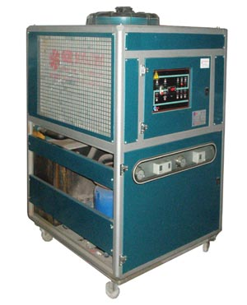Краткое описание:
Данные водоохладители служат бесшумно и безопасно долгие годы. Они обладают надежной антикоррозийной конструкцией и компактными размерами. У них полностью автоматическое управление температурой воды.
Составляющие данной установки:
- Компрессор
Компрессоры имеют подогреватели картера и защитные реле. На сторонах всасывания (нагнетания) устанавливаются виброгасители.
- Водяной насос
Насосы высокой производительности, всасывают воду из охлаждаемого тела и прокачивают ее через испаритель, вода под давлением поступает к потребителю.
- Холодильная автоматика
Терморегулирующий вентиль (понижает давление жидкого фреона перед испарителем, регулирует подачу фреона в зависимости от температуры), соленоидный вентиль (открывает /закрывает подачу фреона к ТРВ), цифровой термостат (управляет работой чиллера полностью в автоматическом режиме ), реле низкого высокого давления, манометры, вентили, фильтр-осушитель и т.п. Эти элементы обеспечивают правильную и безопасную работу системы.
- Конденсатор
Медные трубы с алюминиевыми рёбрами. С помощью бесшумно работающих вентиляторов сжижает фреон. Увеличенная площадь теплообменной поверхности для эксплуатации при высоких температурах окружающей среды. Включение /выключение вентиляторов конденсатора от реле давления.
- Испаритель
Обеспечивает отвод тепла от хладоносителя. Используются кожухотрубные испарители.
- Электрическая панель
Находится на кожухе чиллера. Обеспечивает полностью автоматическую и безопасную работу системы, информирует о режимах работы системы.
- Накопительный бак
Изготовлен из нержавеющего металла, может использоваться с хладоносителями для получения низких температур. Бак теплоизолирован.
Технические характеристики:
Холодопроизводительность,  кВт | Температура конденсации, оС |  | 35/40/45
Холодопроизводительность,  кВт | Температура кипения хладагента, оС | при 2,5оС | 71.530/67.450/63.330
Холодопроизводительность,  кВт | Температура кипения хладагента, оС | при 5оС | 78.480/74.100/69.660
Холодопроизводительность,  кВт | Температура кипения хладагента, оС | при 7,5оС | 86.190/81.480/76.700
Габаритные размеры (длина/ширина/высота), мм |  |  | 1200/2650/1700

После охлаждения производится розлив с использованием автоматического или полуавтоматического оборудования в различную потребительскую тару.

Полуавтоматическое оборудование для розлива жидкостей
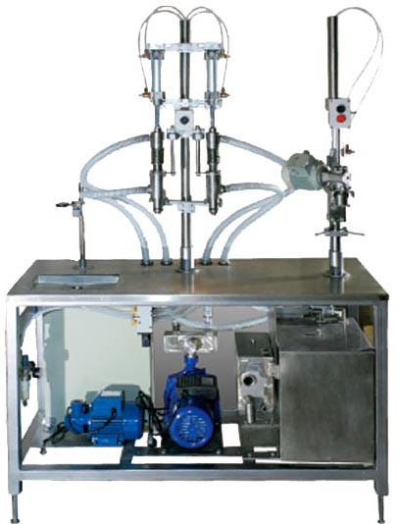 | Триблок розлива (ополаскиватель-розлив-укупор) полуавтоматический предназначен для ополаскивания, розлива и укупора спокойных жидкостей в 5-литровую тару.  Особенности:  - Розлив по уровню;  - Электронный укупор, усилие затяжки регулируется частотным преобразователем;  - Изготовлен из нержавеющей стали;  - Насоссы нержавеющая сталь (Германия, Италия);  - Все клапаны, переходы, футорки и запорная арматура контактирующие с продуктом – нерж. сталь.  - Технические характеристики:
  Производительность (при ёмкости 5 л) | до 500 бут/час
  Высота стола, мм | 815+-35
  Напряжение в сети, В | 380/220-3 фазы
  Расход воздуха, л/мин. | 3,6
  Расход воды на ополаскивание, мл/бут. | 150-.200
  Давление воздуха в системе, бар | 10
  Давление воды в системе ополаскивателя, Мпа | 0,4
  Давление воды в системе разливочника, Мпа | 0,4
  Объём бака ополаскивателя, л | 7,2
  Объём бака разливочника, л | 50
  Число одновременно ополаскиваемых бутылок | 1
  Число одновременно разливаемых бутылок | 2
  Число одновременно укупориваемых бутылок | 1
  Габаритные размеры, (длина, ширина, высота) мм | 1295 / 585 / 1850

    - Маркировка продукции и упаковка
Маркировка продукции может производиться с использованием Линейной этикетировочной машины бумажных этикеток, которая предназначена для наклейки одной круговой или частичной этикетки на холодном клею на цилиндрический контейнер. На машине установлен подвижный магазин этикеток и входной шнек. Опционально возможна установка механического маркировщика.
Далее выполняется упаковка бутылок в термоусадочную плёнку.

    - УПРОЩЁННАЯ ТЕХНОЛОГИЧЕСКАЯ СХЕМА
ПРОИЗВОДСТВА «Биссап»
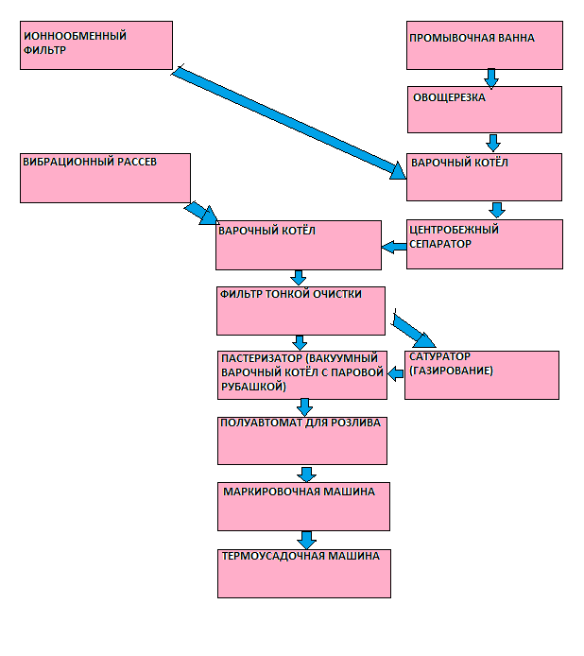
    - Объекты и направления инвестиций
Расчёты сделаны на основании плана выпуска продукции 1000 литров в час (от 1000 до 2000 бутылок в час) по средним ценам в Российской Федерации на июль 2013 года.
Стоимость инвестиционного проекта складывается из привлечения средств, затрачиваемых на :
    - Покупка основного оборудования :

№ п/п | Наименование оборудования | Стоимость
1. | Ионообменный фильтр для умягчения воды | 2000 Евро
2. | Вибрационный рассев | 1000 Евро
3. | Овощерезка | 1000 Евро
4. | Варочный котёл – 2 штуки | 4000 Евро
5. | Вакуумный варочный котёл с паровой рубашкой | 5000 Евро
6. | Центробежный сепаратор | 3000 Евро
7. | Фильтр тонкой очистки | 3000 Евро
8. | Сатуратор | 2000 Евро
9. | Полуавтомат розлива | 7000 Евро
10. | Маркировочная машина | 2000 Евро
11. | Термоусадочная машина | 1000 Евро
12. | Доп.оборудование (Технологические столы, промывочная ванна, емкости для рецептурного смешивания) | 3000 Евро
ИТОГО |  | 34000 Евро
Тридцать четыре тысячи Евро

    - Расходы на аренду и реконструкцию производственных и складских помещений.
Расходы на аренду и реконструкцию будут складываться в зависимости от состояния имеющихся помещений.

    - Расходы на закупку сырья, с учетом создания складских запасов на 5 производственных смен

№ п/п | Наименование сырья | Цена за 1 кг | Объем (кг) | Стоимость
1. | Гибискус | 2 Евро | 1000 | 2000 Евро
2. | Сахар | 0,6 Евро | 2200 | 1320 Евро
ИТОГО |  |  | 3200 | 3320 Евро
Три тысячи триста двадцать Евро

    - Расходы на закупку вспомогательных материалов
(упаковка)
№ п/п | Наименование | Цена за единицу | Количество (шт) | Стоимость
1. | Полипропиленовые бутылки различного объёма | 0,1 | 40000 | 4000 Евро
2. | Полиэтиленовая плёнка для упаковки бутылок |  |  | 600 Евро
3. | Этикетки | 0,004 | 40000 | 160 Евро
ИТОГО |  |  |  | 4760 Евро
Четыре тысячи семьсот шестьдесят Евро

    - ПРИМЕРНАЯ РЕЦЕПТУРА
На 1000 литров напитка
№ п/п | Наименование | Количество
1. | Гибискус (кг) | 25
2. | Сахар (кг) | 55
3. | Вода (с упаркой) (л) | 950
 |  | 1030

    - Расчет себестоимости выпуска продукции
(производительность за одну рабочую смену)

Расчёты сделаны на основании средних цен в Российской Федерации на июль 2013 года. При размещении предприятия на территории другого государства требуется корректировка.

Производительность технологического оборудования позволяет изготавливать примерно 8000 литров напитка за рабочую смену 8 часов.

Затраты на сырье :
8 000 литров х 22 смены в месяц = 176 000 литров
Гибискус : 4400 кг х 2,0 Е = 8800,0 (Восемь тысяч восемьсот Евро).
Сахар : 9680 кг х 0,6 Е = 5808,0 (Пять тысяч восемьсот восемь Евро).
ИТОГО : для получения готовой продукции объёмом 176 000 литров затраты на сырье составят – 14608,0 (Четырнадцать тысяч шестьсот восемь Евро).
14608,0 / 176 000 литров = 0,083 Евро/литр

Затраты на рабочую силу :
Для обеспечения планового выпуска продукции штатное количество сотрудников производства составляет:
Механик – 1 человек
Лаборант – 1 человек
Операторы оборудования – 6 человек
Грузчики – 2 человека
Итого: 10 человек
Средняя месячная заработная плата составляет 600 Евро на человека.
Итого: общая месячная заработная плата производственного коллектива составляет: 6000 (Шесть тысяч) Евро.
6000,0 / 176 000 литров = 0,034 Е/литр
Затраты на тару и упаковку (полипропиленовая бутылка, этикетка, общие упаковочные материалы) составляют 0,104 Е/литр.
Затраты на электроэнергию :
Общая примерная мощность технологического оборудования составляет:
50 КВт/час х 8 часов х 22 смены х 0,05 Евро = 440 Евро
Себестоимость по электроэнергии: 440 Евро/176 000 литров = 0,002 Евро
ИТОГО : Себестоимость производства напитка:
Сырьё : 0,083 Е/литр
Рабочая сила : 0,034 Е/литр
Тара и упаковка : 0,104 Е/литр
Электроэнергия : 0,002 Е/литр
Итого : 0,223 Е/литр
Общая себестоимость выпуска продукции в месяц :
176 000 литров х 0,223 Е = 39248 (Тридцать девять тысяч двести сорок восемь Евро).
Объем реализации :
176 000 литров х 0,4 Е (примерная оптовая цена) = 70400,0 (Семьдесят тысяч четыреста) Евро.
ИТОГО : Валовая месячная прибыль – 31152,0 (Тридцать одна тысяча сто пятьдесят два) Евро.
В расчёты не включены расходы по аренде производственных помещений, заработная плата управленческого состава и торгового персонала и транспортные расходы, расходы на рекламу и стоимость регистрации продукции.
При первоначальных вложениях 100 000 (Сто тысяч) Евро срок окупаемости вложений составит не более 6 месяцев с учётом запаса времени на продвижение продукции на рынке.

- ОБЩЕЕ РЕЗЮМЕ ПРОЕКТА
При первоначальных инвестиционных вложениях в развитие деятельности компании в Республике Сенегал и в Российской Федерации в объёме 159 459 (Сто пятьдесят девять тысяч четыреста пятьдесят девять) Евро, валовая прибыль за первый календарный год работы составит 421 783 (Четыреста двадцать одна тысяча семьсот восемьдесят три) Евро.
При продолжительности проекта в течении 5 лет (ограничено сроком нормальной работы оборудования), валовая прибыль за этот период составит 2 474 635 (Два миллиона четыреста семьдесят четыре тысячи шестьсот тридцать пять) Евро.
Наличие собственной базы основной переработки сырья на территории его произрастания открывает дальнейшие перспективы расширения ассортимента продукции за счёт дополнительной переработки и снижения себестоимости при условии самостоятельного культивирования.
Отсутствие на территории Республики Сенегал иностранных компаний нашего направления и личная государственная поддержка гарантируют возможность дальнейшего экспорта продукции на европейский рынок, Китай и США.

Параллельное внедрение дополнительных проектов по переработки других видов растительного сырья, произрастающего в Сенегале и сопредельных государствах Западной Африки, позволит не только значительно увеличить объём сбыта за счёт расширения ассортимента продукции, но сможет гарантировать стабильность работы компании при его реализации на внутреннем рынке, вне зависимости от изменения валютной ситуации и экономических колебаний в других странах.

